Федеральное государственное бюджетное образовательное учреждение высшего образования "Красноярский государственный медицинский университет имени профессора В.Ф.Войно-Ясенецкого" Министерства здравоохранения Российской Федерации
Кафедра пропедевтики внутренних болезней и терапии
Кафедра внутренних болезней №1

Заболевания крови и
их проявления в полости рта

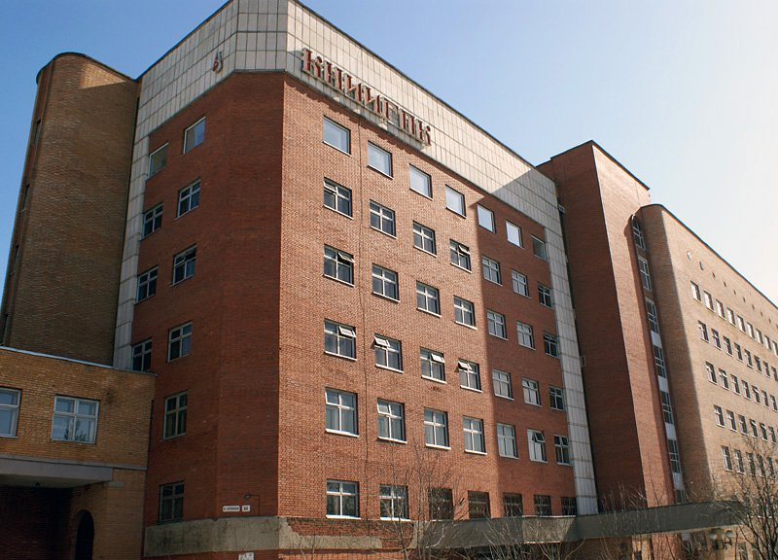

Красноярск
2017

Федеральное государственное бюджетное образовательное учреждение высшего образования "Красноярский государственный медицинский университет имени профессора В.Ф.Войно-Ясенецкого" Министерства здравоохранения Российской Федерации
Кафедра пропедевтики внутренних болезней и терапии
Кафедра внутренних болезней №1

Заболевания крови и
их проявления в полости рта

учебное пособие для студентов медицинских вузов,
обучающихся по специальности
31.05.03 – Стоматология

Красноярск
2017

УДК 616.15:616. 31 (075.8)
ББК 54.11
З – 12

Заболевания крови и их проявления в полости рта: учебное пособие для студентов медицинских вузов, обучающихся по специальности 31.05.03 – Стоматология / сост.Н.А. Борисенко, Е.Ю. Кузнецова, Е.И. Харьков и др. – Красноярск: тип. КрасГМУ, 2017. - 97с.

Составители: к.м.н., профессор Борисенко Н.А., к.м.н., доцент Кузнецова Е.Ю., д.м.н., профессор, Харьков Е.И., к.м.н., доцент Филимонова Л.А., к.м.н., доцент Майгуров А.А., д.м.н., доцент Давыдов Е.Л.

В учебном пособии представлены новые данные, касающиеся клинического течения заболеваний крови и их проявлений в полости рта. Рассмотрены критерии их своевременной диагностики с позиций стоматологической практики, освещены вопросы современных методик лечения у больных острыми лейкозами, миеломной болезнью, хроническими лейкозами и другими гематологическими заболеваниями.
Разнообразие клинических проявлений и сложность своевременной диагностики изучаемой патологии, заставляет обращать пристальное внимание, как на клинические симптомы заболеваний крови, так и на их проявления в полости рта. Особое внимание уделено диагностическим стандартам в преломлении специалиста- стоматолога.
Учебное пособие предназначено для студентов и полностью соответствует требованиям Федерального Государственного образовательного стандарта, учебный материал адаптирован к образовательным технологиям с учетом специфики обучения по специальности - стоматология, для каждой темы имеются тестовые задания, эталоны ответов к ним, пособие ярко иллюстрировано рисунками, микрофотографиями, таблицами.
Учебное пособие переиздается с учетом добавления новейших данных по разделу гематологии. Утверждено в УМО РФ 2011г.

Рецензенты: Трухан Дмитрий Иванович, д.м.н, доцент, ГБОУ ВО «Омский государственный медицинский университет МЗ РФ», профессор кафедры внутренних болезней и поликлинической терапии.

Петрова Марина Михайловна, д.м.н., профессор, ФГБОУ ПО «Красноярский государственный медицинский университет им. проф. В.Ф. Войно-Ясенецкого МЗ РФ», заведующая кафедрой поликлинической терапии, семейной медицины и ЗОЖ с курсом ПО, д.м.н., профессор.

КрасГМУ
2017

Содержание
Введение………………………………………………………………….. 7

ЧАСТЬ 1
Современные методы исследования в гематологии
Пункция костного мозга с цитохимическим
исследованием клеток крови………………………………………………8
Трепанобиопсия костного мозга…………………………………………..9
Цитогенетическая диагностика лейкозов, хромосомный
анализ клеток крови………………………………………………………10
Фенотипирование лейкозов (иммунологическое
типирование клеток крови и костного мозга)…………………………..11
Нормальные показатели крови и костного
мозга (миелограмма) …………………………………………………. ..12

ЧАСТЬ 2
Проявления клинических симптомов в полости рта
при заболеваниях крови, тактика стоматолога
Анемии, их отдельные формы………………………………………..... 15
Железодефицитные анемии ……………………………………………… 16
Анемии при хронических заболеваниях (АХЗ)………………………… .21
В12 – дефицитная анемия……………………………………………….. ..23
Гемолитическая анемия………………………………………………….. . 27
Апластическая анемия………………………………………………….. …31

ЧАСТЬ 3
Опухолевые заболевания крови
Острые лейкозы………………………………………………………… 35
Лимфопролиферативные опухоли
Хронический лимфолейкоз (ХЛЛ)………………………………………. 59
Миеломная болезнь (МБ)………………………………………………… 62
Миелопрлиферативные опухоли
Хронический миелоидный лейкоз –(ХМЛ)…………………………… .. 66
Полицитемия (эритремия)……………………………………………….. 69

ЧАСТЬ 4
Геморрагические диатезы
Геморрагический васкулит (болезнь Шенлейна – Геноха)…………….. 71
Аутоимунная тромбоцитопения (болезнь Верльгофа)…………………. 72
Гемофилия ………………………………………………………………… 74
Болезнь Рандю-Ослера …………………………………………………… 77
Заключение ………………………………………………………………. 78

ЧАСТЬ 5
Тестовые задания ………………………………………………………..79

Ситуационные задачи …………………………………………………. 84

ЧАСТЬ 6
Эталоны ответов к тестовым заданиям……………….….. …………. 90

Эталоны ответов к задачам ……………………………………. …….90

Список сокращений…………………………………………………….. .94

Литература………………………………………………………………... 95

ВВЕДЕНИЕ

Проблема сочетанной патологии заболеваний полости рта и внутренних органов является одной из актуальных. За последние годы изменились положения, взгляды на этиологию и патогенез некоторых заболеваний крови, внедрены новые технологии в диагностический процесс, накоплены новые данные, касающегося клинического течения заболеваний крови, результатов лечения, получения длительных ремиссий у больных острыми лейкозами, миеломной болезнью, хроническими лейкозами и другими заболеваниями. Врач-стоматолог нередко сталкивается с гематологическими болезнями при осмотре своих пациентов. От правильной диагностики, а в стоматологической практике – от оценки клинических проявлений в полости рта, и своевременно назначенного лечения, в значительной мере зависит прогноз и исход заболевания в целом.
Последние два десятилетия принесли много нового в учение о болезнях крови, увеличилась продолжительность жизни больных, а при некоторых болезнях с ранее безнадежным прогнозом стало возможным выздоровление. При таком тяжелом хроническом миелоидном лейкозе. Найдено лечение, действующее на первопричину болезни (Рh – хромосому), что позволило добиться долгосрочных ремиссий в 70% случаев этого заболевания, найдено патогенетическое лечение и при таком молниеносном лейкозе, как острый промиелоцитарный, произошли принципиальные изменения в лечении лимфом (хронического лимфолейкоза), миеломной болезни.
В последние годы отмечается рост заболеваний крови среди лиц более молодого возраста. В настоящее время 20-30% впервые выявленных случаев хронического лимфолейкоза приходятся на пациентов моложе 50 лет. Наблюдается тенденция к «омоложению» истинной полицитемии, около 15% больных с этим диагнозом – люди молодого трудоспособного возраста. Миеломная болезнь превосходит по частоте такие заболевания как хронический миелолейкоз, хронический лимфолейкоз, острый лейкоз. Ежегодная госпитализация больных с множественной миеломой остается стабильно высокой и составляет около 30% гематологической патологии. При данном заболевании наблюдается резорбция костной ткани челюсти, о чем следует помнить врачу-стоматологу при проведении манипуляций и возможном риске переломов челюсти. Заболеваемость миеломной болезнью неуклонно увеличивается и во всем мире.
Самым распространенным заболеванием крови является железодефицитная анемия, составляющая 80% от всех анемий. Часто болеют дети и женщины детородного возраста, а у 30% женщин наблюдается скрытый дефицит железа. Более тяжелое течение заболевания наблюдается у больных с В-12 дефицитной анемией. Эта категория больных довольно часто обращается к стоматологу с клиникой глоссита, стоматита, кариеса, парадонтоза, повышенной кровоточивостью десен, язвенно-некротическими изменениями слизистой оболочки полости рта, поражений языка, миндалин. Врач-стоматолог при наличии изменений в полости рта может первым заподозрить заболевание крови и поставить правильный диагноз. От своевременной диагностики, оценки поражений в полости рта, результатов анализа крови, зависит успех дальнейшего лечения и прогноз гематологического заболевания.
Учебное пособие «Заболевания крови, их проявления в полости рта», позволит в дальнейшем студенту стоматологу увидеть и распознать имеющиеся гематологические заболевания, определить дальнейшую тактику ведения больного, согласовать свои действия с врачом-гематологом.
В учебном пособии представлены новейшие сведения о заболеваниях крови, о современных методиках обследования больных: цитохимическое исследование клеток крови, трепанобиопсия костного мозга, цитогенетическая диагностика лейкозов, хромосомный анализ клеток крови, иммунологическое фенотипирование клеток крови, костного мозга. Описаны клинические проявления заболеваний крови, этиологии и патогенеза заболеваний, входящих в компетенцию врача гематолога и стоматолога.

ЧАСТЬ 1
Современные методы исследования в гематологии

Ранняя диагностика заболеваний крови является одной из актуальных проблем современной медицины. Патологические процессы, возникающие на слизистой оболочке полости рта, являются часто первыми симптомами заболеваний этой системы. Врач-стоматолог, зная ранние симптомы проявлений болезней крови в полости рта, оценив анализы крови, может первым поставить правильный диагноз, определить дальнейшую тактику ведения больного гематологического профиля, своевременно направить больного к гематологу. Вместе с тем, он должен уметь оказать неотложную помощь и определить дальнейшую тактику ведения больного гематологического профиля. Врач- стоматолог практически всегда принимает активное участие в комплексном лечении таких больных, он должен хорошо знать показатели крови в норме и их изменения при заболеваниях крови.
Одним из важных методов диагностики при заболеваниях крови является пункция костного мозга.
Пункция костного мозга с цитохимическим исследованием клеток крови
Пункция костного мозга проводится для оценки клеточного состава костного мозга, его функционального состояния, установления диагноза, уточнения стадии заболевания (рецидив, ремиссия), оценки проводимой терапии, дифференциальной диагностики с другими заболеваниями, исключения метастазов рака. Метод предложен в 1927 году М.И. Аринкиным. Пункция костного мозга проводится специальной иглой И.А. Кассирского. Костный мозг получают путем аспирационной биопсии. Прокол делается в области грудины на уровне 3–4 межреберий. Место прокола обрабатывается раствором йода или другим антисептиком. Проводится местная анестезия 1– 2 % раствором новокаина послойно: кожа – подкожная клетчатка – надкостница.
Пункцию костного мозга проводит врач при соблюдении всех правил асептики. Игла строго вводится перпендикулярно поверхности грудины в костномозговой канал. После извлечения мандрены из иглы на нее насаживается 10-20 миллиметровый шприц, которым производится аспирация костного мозга. После извлечения иглы место прокола обрабатывается антисептиком.
Для целей диагностики достаточно 0,1–0,2 мл костного мозга. Для проведения цитогенетических, иммунологических, цитохимических исследований требуется больше мл костного мозга.
Костный мозг из шприца помещают на предметное стекло и делают тонкие мазки, часть материала помещается в пробирку для определения клеточного состава костного мозга и количества мегакариоцитов. Все делается быстро. Полученный материал используется для проведения цитохимических исследований костного мозга. Этот метод основывается на использовании цветных химических реакций для определения химической природы клеток и выявления в них метаболических активных энзимов и веществ. Среди них, наибольшее диагностическое значение имеют ферменты: миелопероксидаза, неспецифическая эстераза, липиды, гликоген. Метод используется для определения варианта острого лейкоза, что имеет значение при выборе лечения. Проведение стернальной пункции необходимо во всех случаях панцитопении, лейкопении, тромбоцитопении, у длительно температурящих больных с неясным диагнозом.
Трепанобиопсия костного мозга
Трепанобиопсия является одним из доступных и информативных методов изучения костного мозга в целом и стромы костного мозга. Этот метод позволяет получить более полную информацию о состоянии костно-мозгового кроветворения. Она способствует выявлению изменений со стороны костной ткани, стромы костного мозга и гемопоэтического микроокружения. Метод стернальной пункции является информативным при диагностике заболеваний крови. Трепанобиопсия проводится иглой из гребня подвздошной кости. Для исследования необходим столбик костной ткани не менее 2 см длиной. Материал фиксируется в 10% водном растворе формальдегида или жидкости Карнуа. Кусочек ткани после фиксации проводится через спирты восходящей концентрации, хлороформ и жидкий парафин. Обезвоженный материал, пропитанный парафином, погружают в специальные кассеты с жидким парафином. Полученные блоки закрепляют в микротомы и делают гистологические препараты (толщиной 5 мкм). Среды прикрепляют к предметным стёклам, окрашивают азур-2-эозином или гематоксилин эозином. Иногда трудно определить тип клеток, тогда используют иммуногистохимические исследования. При использовании этого метода на гистологические препараты наносят раствор с антителами к определенным антигенам. Антитела сывороток имеют на себе метку флюохрома, либо красящий фермент.
Цитогенетическая диагностика лейкозов, хромосомный анализ клеток крови
В настоящее время проводятся исследования по изучению хромосомных изменений при лейкозах. Анализ хромосом вошел в перечень обязательных исследований, как на этапе диагностики, так и в динамике заболевания. Хромосомные поломки (транслокации, инверсии, делеции) соответствуют определенному варианту острого лейкоза. При хроническом миелоидном лейкозе в 90–95 % встречается Ph хромосома (филадельфийская хромосома). Например, для ОМЛ (острый миелобластный лейкоз) характерны инверсия – внутрихромосомная перестройка, при которой в части хромосомы порядок локусов заменен на обратный: inv (16) M_{4.}, inv(3). Характерна делеция – потеря участка хромосомы: del (20); del (7).Так же характенны t(8;21) t(8;16), t(15;17). Для ОЛЛ (острый лимфобластный лейкоз) характерны транслокации (обмен плечами хромосом) t(4;11); t(1;19); t(8;14); t(12;21);t(9;21). Для ХМЛ (хронический миелолейкоз) характерны транслокации t(19;22).
Этот метод нашел применение для определения вариантов лейкозов и установления прогноза заболевания.
Фенотипирование лейкозов:
(иммунологическое типирование клеток крови и
костного мозга)
Ни один раздел современной науки не обходится без иммунологических исследований. В гематологии эти исследования ведутся по следующим направлениям: исследование иммунного статуса больного, иммунофенотипирование лейкозной клетки, позволяющее уточнить диагноз, иммуногематологические исследования, изучающие антигены и антитела составных частей крови.
В основе изучения клеточного иммунитета лежит количественное определение Т-лимфоцитов. К тестам гуморального иммунитета относят определение уровня сывороточных и секреторных иммуноглобулинов.
В настоящее время с помощью панели моноклональных антител (МАТ) идентифицировано множество поверхностных антигенов лимфоцитов, определены их молекулярные массы химическая структура и функция.
Иммунологическое типирование клеток крови и костного мозга проводится с целью определения вариантов острого лейкоза.
Установлено, что на поверхностной мембране клеток на каждом этапе дифференцировки появляется специфичный для этого этапа антиген. Мембранные маркеры присутствуют на поверхности клетки в различных комбинациях, что дает возможность определить фенотип клетки на сумме выявленных антигенов.
Фенотипирование основано на том, что при заболеваниях крови (лейкозах) вокруг патологических клеток (бластов) обнаруживаются антигены (кластеры – распознаватели - СD (sidi). По набору этих кластеров - СD определяется тот или иной вариант лейкоза.
Например для ОМЛ (острый миелоидный лейкоз)
характерны: СD 11 (М2, М3, М4) ; СD 13 ( М0, М1, М5) ; СD 14 ( М2, М3, М4, М5)
СD 15 ( М2, М3, М4, М5 ) ; СD 33( М0 - М 5) ; СD 34 (М0 - М1) ; СD 41 (М7).
Для ОЛЛ (острый лимфобластный лейкоз) характерны TDT, CD10, CD19, CD20, CD2, CD5, CD7.
К задачам иммунофенотипирования можно отнести:
- подтверждение диагноза,
- установление диагноза, когда цитоморфологический метод недостаточен,
- определение вариантов лейкоза,
- характеристика иммунофенотипа в дебюте заболевания, а затем в период ремиссии ОЛ,
- выделение прогностических групп.
Для ОЛЛ иммунофенотипирование стало важнейшим диагностическим методом, поскольку программы лечения различных подтипов ОЛЛ принципиально отличается. При ОНЛЛ (острых недифференцированном лейкозе) иммунофенотипическое исследование является методом дополняющим стандартную морфоцитохимическую диагностику и позволяет уточнять варианты ОМЛ.
Врач стоматолог должен хорошо знать показатели крови в норме и их изменения при заболеваниях крови. Нормальные показатели крови и костного мозга представлены в таблицах №1 и №2.

Нормальные показатели крови и костного мозга (миелограмма)
Таблица №1

Показатели крови | Пол | Среднее значение |  | Пределы нормального колебания
Гемоглобин | М | 145 г/л |  | 130-160 г/л
 | Ж | 130 г/л |  | 120-140 г/л
Эритроциты | М  Ж | 4,3*10¹²л 4,0*10¹²л |  | 4,0*10¹²л 5,0*10¹²л
Цветовой показатель |  | 0,94 |  | 0,85-1,06
Ретикулоциты |  | 0,6-6%
Тромбоциты |  | 250*10⁹л |  | 180-320*10⁹ л
Лейкоциты |  | 6,5*10⁹л |  | 4-9*10⁹л
Нейтрофилы п/я |  | 3,5 % |  | 1-6 %
Нейтрофилы с/я |  | 59 % |  | 47-72 %
Эозинофилы |  | 3 % |  | 0,5-5 %
Базофилы |  | 0,5 % |  | 0-1 %
Лимфоциты |  | 28 % |  | 19-37 %
Моноциты |  | 7 % |  | 3-11 %
СОЭ | М  Ж | 6 мм/час  8 мм/час |  | 2-10 мм/час  2-15 мм/час
КОАГУЛОГРАММА
Время свертывания крови по Бюркеру | Начало оконч.. | 30 с -2 мин.  3-5 мин.
Длительность кровотечения по Дюке |  | 2-3 мин
Протромбиновый индекс |  | 90-115 %
Время рекальцификации |  | 60-120 сек
Толерантность плазмы к гепарину |  | 3-7 мин.
Фибринолитическая активность плазмы |  | 11-19 %
Сывороточное железо | М  Ж | 10,5-30,4 11,0-25,0 мкмоль/л | 12,5-30,4
Общая железосвязывающая способность сыворотки или трансферрина (ОЖСС) |  | 48,6-68,6 мкмоль/л
Коэффициент насыщения трансферрина (КНТ) |  | 16-30 %
Концентрация ферритина в сыворотке крови | М  Ж | 125-165 нг/мл 10-72 нг/мл
Осмотическая резистентность эритроцитов |  | 0,48-0,44 миним. 0,30-0,28 максим.
Гематокрит (Ht) | М  Ж | 47 ± 5 % 43 ± 5 % | 45-55 %
Вязкость крови | М  Ж | 5,5 ед 4,5 ед
Общий билирубин |  | 5-18 ммоль/л реакция непр.
Примечание: КНТ - СЖ/ОЖСС * 100 %
Таблица №2
Миелограмма

Клеточные элементы | Средние значения | Нормальные колебания
Бластные элементы | 0,6 | 0,1-1,1
Миелобласты (нейтрофильные) | 1,0 | 0,2-1,7
Промиелоциты (нейтрофильные) | 2,5 | 1,0-4,1
Миелоциты | 9,6 | 7,0-12,2
Мегамиелоциты | 11,5 | 8,0- 15,0
Палочкоядерные | 18,2 | 12,8-23,7
Сегментоядерные | 18,6 | 13,1 -24,1
Все нейтрофильные элементы | 60,8 | 52,7-68,9
Эозинофилы всех генераций | 3,2 | 0,5-5,8
Базофилы всех генераций | 0,2 | 0-0,5
Эритробласты | 0,6 | 0,2-1,1
Базофильные | 3,0 | 1,4-1,6
Полихроматофильные | 12,9 | 8,9- 16,9
Оксифильные | 3,2 | 0,8-5,6
Все эритроидные элементы | 20,5 | 14,5-25,5
Лимфоциты | 9,0 | 4,3- 13,7
Моноциты | 1,9 | 0,7-3,1
Плазматические клетки | 0,9 | 0,1 -1,8
Индекс созревания:
Эритрокариоцитов | 0,8 | 0,7-0,9
Нейтрофилов | 0,7 | 0,7-0,9

Степень дефицита железа в организме и, соответственно, общей дозы железосодержащих препаратов, необходимых для коррекции анемии и воспаления запасов железа, можно рассчитать по формуле: железо (в мг.) = (Нb в норме - Нb больного * массу тела (в кг) * 2,21 + 1000.

ЧАСТЬ 2
Анемии, их отдельные формы
Анемия – это патологическое состояние, сопровождающееся снижением уровня гемоглобина (Hb) и / или эритроцитов в единице объема крови и, соответственно, снижению гематокрита, отражающего общий объем форменных элементов в крови.
В настоящее время единой общепринятой классификации обширной группы анемических состояний нет. Они могут быть врожденными, обусловленными внутриэритроцитарными факторами (аномалии мембраны, ферментопатии, гемоглобинопатии), и анемии приобретенные, обусловленные внеэритроцитарными факторами.
По степени тяжести анемии различают:
- легкой степени - уровень Нb-100-110 г/л,
- средней степени - уровень Нb -70-100 г/л,
- тяжелой степени - уровень Нb- ниже 70 г/л.
По морфологии эритроцитов различают анемии:
- микроцитарные,
- нормоцитарные,
- макроцитарные.
По степени насыщения гемоглобином:
-гипохромные (цветовой показатель (ЦП) менее 0,85),
-нормохромные (ЦП - 0,9-1,1),
-гиперхромные (ЦП выше 1,1).
Число ретикулоцитов, как показатель продукции молодых эритроцитов, является чувствительным тестом для определения сохранности и адекватности реакции костного мозга на снижение уровня Нв и эритроцитов в крови. С учетом этого показателя анемии делятся на гипорегенераторные (при наличии анемии ретикулоцитов менее 1-1,2 %), гиперрегенераторные (уровень ретикулоцитов повышен умеренно до 20-30 % и более).
Одной из наиболее часто используемых классификаций является патогенетическая (по ведущему механизму развития):
- анемии вследствие нарушения кровообразования;
- анемии вследствие повышенного кроверазрушения;
- анемии вследствие кровопотери.
Каждая из форм анемии имеет свою классификацию.

ЖЕЛЕЗОДЕФИЦИТНАЯ АНЕМИЯ
Железодефицитная анемия (ЖДА) патологическое состояние, в основе которого лежит дефицит железа в организме (крови, костном мозге, депо). В результате этого нарушается синтез железосодержащего пигмента гема.Железодефицитная анемия (ЖДА) – это синдром или заболевание? Диагноз ЖДА ставится тогда, когда найдена причина железодефицита, т.е. источник кровопотери. Если он не найден – необходимо проводить онкопоиск.
В норме у человека 3-4 г железа. Почти все содержащееся железо в организме связано с различными белками. Наиболее важный из них, гемоглобин, который состоит из небелковой части - гема и белка глобина.
Основным белком, не имеющим гем, но содержащим железо, является ферритин (основной показатель латентного дефицита железа), другим белком запаса железа является гемосидерин.
Основное депо железа находится в печени, костном мозге, селезенке и мышцах. Физиологическая потеря железа (в норме) происходит с желчью, со слущивающимся эпителием и менструальными кровопотерями. У здоровых людей суточная потеря железа в полной мере компенсируется железом, поступающим с пищей и всасывающимся в виде двухвалентного железа (гемовое железо или трансформированное из трехвалентного в желудке под действием соляной кислоты) в двенадцатиперстной кишке и проксимальных отделах тонкой кишки. Железо в форме гема, содержащееся в мясе (особенно в телятине), лучше всасывается, чем негемовое железо (20-30%). Степень всасывания железа из материнского молока составляет в среднем около 50%. Нормальному усвоению железа препятствует геликобактерная инфекция, некоторые вещества, содержащиеся в растительной и молочной пище, таннины в чае, кофе. Напротив, витамин С, лимонная, янтарная кислоты, сорбит, микроэлементы (медь) противодействуют ингибиторам всасывания железа. Всосавшееся железо в соединении с транспортным белком трансферрином переносится к органам и тканям, где оно поглощается эритроидными клетками костного мозга, захватывается тканевыми макрофагами, откладывается внутриклеточно в виде ферритина и частично, гемосидерина и расходуется по мере необходимости. В итоге 80 % сывороточного железа расходуется на синтез гемоглобина. При повышенном расходе железа в организме (хронические кровопотери, интенсивный рост, беременность, кормление грудью) и при нарушенном поступлении (в результате несбалансированного питания) и/или нарушенного всасывания, особенно при сочетании этих факторов создаются условия для развития ЖДА. Всасывание железа в основном происходит в 12-перстной кишке и начальной части тощей кишки.
Наиболее частой причиной железодефицитной анемии являются кровопотери (длительные обильные месячные у женщин 5-7 и более дней, носовые кровотечения, кровоточащий геморрой). Железодефицитная анемия может развиваться у женщин, беременность которых протекает на фоне скрытого дефицита железа. У детей анемия развивается вследствие недостаточного получения железа: у недоношенных, при многоплодной беременности, отказе ребенка от пищи, быстрого роста ребенка в подростковом возрасте, хронических энтеропатиях.
Длительное время считали, что одной из важных причин, вызывающих железодефицитную анемию, является атрофический гастрит (ахилия). В настоящее время считают, что атрофия слизистой оболочки желудка и ахлоргидрия не влияют на всасывание железа. Напротив, возникающий часто эндогенный гастрит, является следствием самой железодефицитной анемии. Атрофический гастрит не является ведущей и единственной причиной железодефицитной анемии, но может быть дополнительной причиной железодефицита.
Согласно данным Всемирной Организации Здравоохранения ЖДА признана одной из важных социальных проблем.
На частоту заболевания влияет уровень жизни, питание и другие факторы. ЖДА составляет 80 % среди всех анемий. Высокая предрасположенность к дефициту железа и ЖДА отмечена у детей первых лет жизни, подростков (особенно девочек) и женщин детородного возраста. ЖДА в среднем страдает 5-10% населения планеты.
Клиническая картина. При значительном снижении гемоглобина появляются такие симптомы, как головокружение, слабость, одышка, обмороки. Сидеропенический синдром свойственен только дефициту железа у больных может быть извращение вкуса, когда больные употребляют мел, крупы, фарш, тесто, глину, даже кирпич, семечки, землю, а так же любят запахи бензина, керосина, лака, мазута и др. Кожа становится сухой, отмечаются трещины, заеды вокруг рта. Ногти становятся ломкими, приобретают ложковидную форму, (рис 1.). Наблюдается сухость, ломкость, выпадение волос.
Жалобы со стороны полости рта разнообразные: жжение языка, затрудненное глотания сухой пищи, «ком в горле», следствие слабости глотательных мышц, извращение обоняния, извращение вкуса.

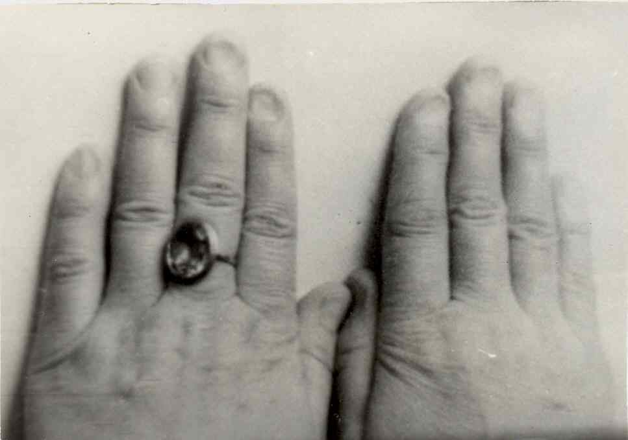
Рис.1. Ногтевые пластинки пальцев рук (койлонихии) больной М. 37 лет, страдающей ЖДА в течение 9 лет.
При осмотре полости рта больного стоматолог должен обратить внимание на состояние слизистой полости рта: она становится атрофичной, бледной. Отмечается наличие трещин в углах рта, на губах, атрофия нитевидных сосочков.
Язык гладкий, блестящий, очень чувствителен ко всем механическим и химическим раздражителям. Особенно чувствителен и болезнен кончик языка. Пряные, кислые, грубые блюда, табачный дым сильно раздражают его. В области кончика языка раньше всего развивается атрофия, которая в дальнейшем распространяется на задние отделы спинки языка и вдоль его боковой поверхности.
В анализе крови гипохромная анемия, наблюдается анизоцитоз с тенденцией к микроцитозу, пойкилоцитоз эритроцитов, полихромазия, некоторые эритроциты имеют уродливые формы, встречаются обломки эритроцитов, умеренно снижено количество лейкоцитов, количество тромбоцитов в норме (рис.2,3).

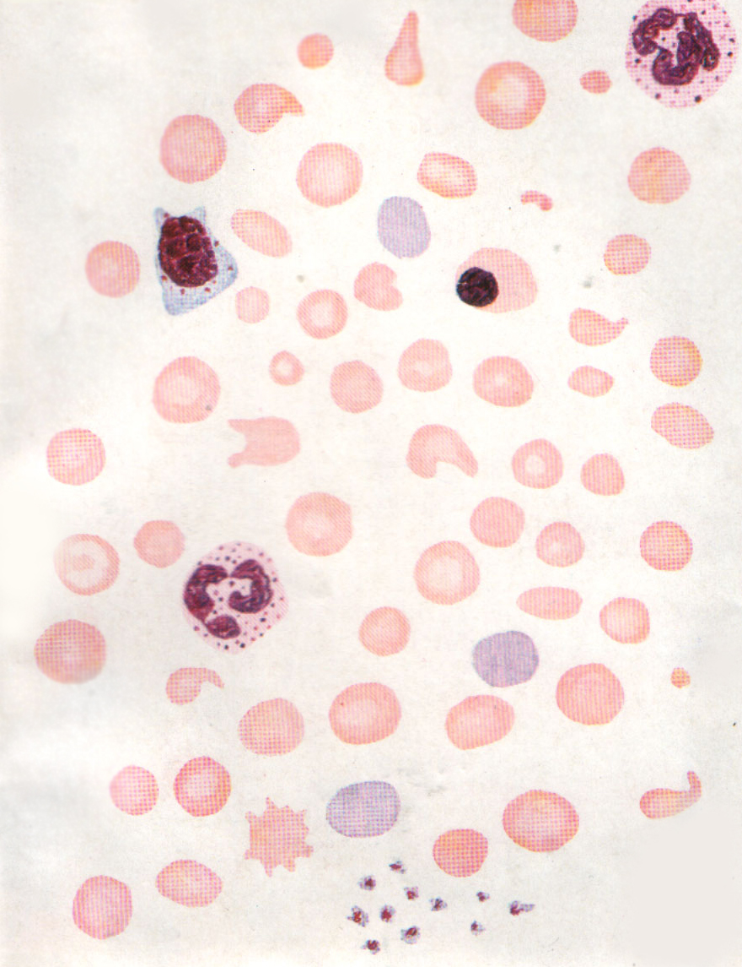

Рис.2. Картина крови при хронической
железодефицитной анемии

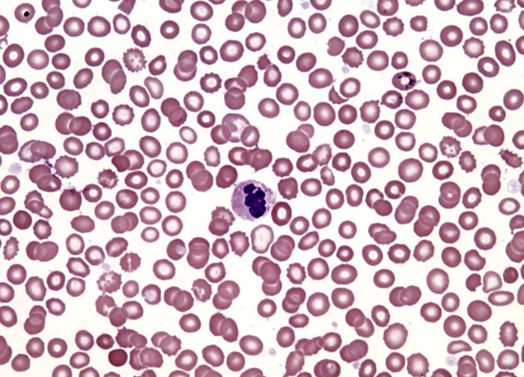
Рис.3. Железодефицитная анемия, отмечается анизоцитоз и пойкилоцитоз.
Лечение. Рекомендуется диета богатая железом (телятина, говядина, зелень, сельдерей, бобовые). Только диеты не достаточно, так как с пищей всасывается не более 2,5 мг железа. Из препаратов железа применяют: феррамид, ферроцирон, сорбифер, мальтофер, ферроградумет, ферлатум, тотема. Комбинированные препараты (фенюльс, мальтофер фол, ферлатум фол, ферро-фольгамма) содержат кроме железа еще витамины группы В, фолиевую кислоту. Эти препараты показаны, в основном, пожилым и беременным. Имеются препараты железа, которые применяются в/в и в/м (феррокаль, эктофер, оксиферрискорбон, венофер, феринъект). Но лучше препараты железа принимать внутрь, так как при парентеральном введении бывают осложнения в виде анафилактического шока, абсцессов, инфильтратов при внутримышечном введении, развития гемосидероза органов. Показанием для парентерального введения препаратов железа является резекция тонкого кишечника. Препараты железа должны приниматься длительно от 3-6 мес. и в достаточной суточной дозе 100-300 мг/сут.
Профилактика железодефицитной анемии должна проводиться при наличии скрытого и явного дефицита железа. Ее необходимо проводить среди групп риска (беременные, дети, подростки, детям находящихся на искусственном вскармливании и др.). Назначаются препараты железа в малых дозах, вводится железо в продукты питания (смеси «Малютка», гематоген, железистые минеральные воды, в условиях Красноярского края –железистая Кожановская минеральная вода). Необходимо найти и устранить причины кровотечения.
Тактика стоматолога. При изменении слизистой оболочки полости рта проводится симптоматическое лечение. При наличии парестезии в качестве обезболивающего средства можно использовать 2% взвесь анестезина в подсолнечном масле или в персиковом, 0,2% раствор димедрола, назначаются препараты кератопластического действия (линимент алоэ, мазь календулы, масло шиповника и др.). Обязательно проводить санацию полости рта.
Анемии хронических заболеваний (АХЗ)
В практической работе АХЗ встречаются нередко и занимают второе место после ЖДА среди всех других форм анемий, особенно среди лиц пожилого возраста, которые часто обращаются к стоматологу. Эти анемии сопутствуют таким болезням, как ревматоидный артрит, системная красная волчанка, остеомиелит, туберкулез, подострый бактериальный эндокардит, хронические почечные заболевания, опухолевые болезни и др.
При АХЗ снижена продолжительность жизни эритроцитов, замедлена скорость их созревания. В клинической картине преобладают симптомы основного заболевания. Анемия, как правило, умеренно выраженная с уровнем гемоглобина 70–110 г/л. При значительном снижении гемоглобина имеет место выраженный анемический синдром и гипоксия тканей.
Диагностика АХЗ: Анемия обычно носит нормохромный характер, средний диаметр и объем эритроцитов остаются в норме. По мере прогрессирования основного заболевания, вызвавшего анемию, эритроциты становятся меньшего размера (микроцитарный характер анемии) и тогда следует ее дифференцировать с ЖДА. Но, в пользу АХЗ свидетельствует повышенный уровень железа и ферритина в сыворотке крови. Уровень ретикулоцитов в норме или несколько снижен. Часто ускоренная СОЭ. Характерным для АХЗ является повышение запасов железа в клетках ретикулоэндотелиальной системы (РЭС) при сниженном его количестве в эритроидных предшественниках, т.е количество сидеробластов в костном мозге уменьшено. Наблюдается снижение общей железосвязывающей способности сыворотки (ОЖСС). Уровень ферритина в норме или повышен, что говорит о нормальных или повышенных запасах железа в РЭС.
Лечение. Положительные результаты могут быть достигнуты при успешной терапии основного заболевания. Терапия препаратами железа не приносит желаемых результатов. В случаях тяжелой анемии при наличии выраженного гипоксического синдрома показаны трансфузии эритроцитарной массы.

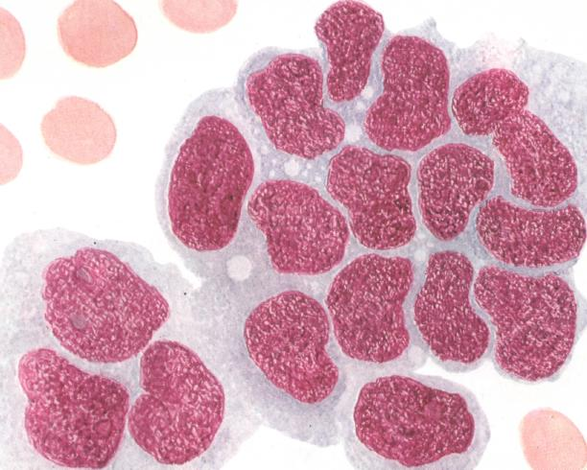
Рис.4. Больная раком желудка Рис.5. Комплекс раковых клеток в с выраженной бледностью кожных покровов. костном мозге

Тактика стоматолога. Заключается в правильной оценке анализа крови. При наличии заболевания, способствующего развитию анемии, больного осмотреть совместно с терапевтом или врачом другой специальности для решения вопроса об оказании стоматологической помощи. При наличии гипохромной анемии в гемограмме, необходимо искать источники кровопотери. Если они не найдены провести онкопоиск.
В-12 ДЕФИЦИТНАЯ АНЕМИЯ
(БОЛЕЗНЬ АДДИСОНА-БИРМЕРА).
В12-дефицитная анемии входит в группу мегалобластических анемий. Развивается в результате дефицита витамина В12 (кобаламина) в организме. Мегалобластоз относится к патологическим процессам характеризующимся задержкой созревания ядер гемопоэтических клеток, они становятся больших размеров. Первые описания В12 дефицитной анемии относятся к 1855 г ( Т.Аддисон), однако патогенез заболевания выяснен только в 20 -30 гг. ХХ столетия благодаря работам Д.Майнота и В. Мерфи и других исследователей. Этиология заболевания может быть экзогенной (алиментарной) и эндогенной.
К основным причинам развития В-12- дефицитной анемии относятся:
- атрофический гастрит, отсутствует внутренний фактор Кастла, что ведет к нарушению всасывания витамина В12;
- резекция желудка, резекция тонкой кишки,
- энтериты с нарушением всасывания витамина В12,
- гельминтозы (инвазия широким лентецом), при которых имеет местоконкурентное потребление витамина гельминтами,
- рак фундального отдела желудка;
- недостаточное поступление витамина В12 с пищей .
Основные синдромы В12- дефицитной анемии: анемический, синдром поражения ЦНС (фуникулярный миелоз), синдром поражения ЖКТ (атрофия слизистой оболочки желудка, кишечника) Наиболее частой жалобой является жжение языка. Язык ярко-красный или малиновый, с бледно-желтым оттенком остальных отделов слизистой оболочки полости рта (глоссит Хантера). Позднее из-за атрофии нитевидных и грибовидных сосочков спинка языка становится гладкой и приобретает характерный восковой блеск. Атрофия распространяется на весь язык, он становится блестящим («лакированный язык»). При этом атрофируется не только слизистая оболочка языка, но и слизистая оболочка всей полости рта. Она становится тонкой, морщинистой, легко изъязвляющейся, чувствительной ко всем видам раздражения, болезненной. Красная кайма губ становится тонкой. В углах рта наблюдаются трещины, в окружности которых имеет место воспаление. Снижается выделение слюны и желудочного сока, появляется сухость во рту и расстройство глотания (рис.6.)
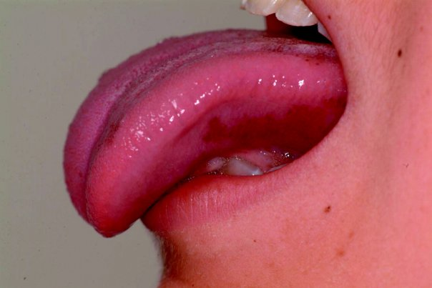
Рис.6. Язык при В-12 дефицитной анемии
Одновременно пациенты отмечают нарушение сна, парестезии в виде « ползанья мурашек», онемения дистальных отделов конечностей, чувство ватных ног, иногда боли в мышцах ног, может быть атаксическая походка. В патологический процесс могут вовлекаться глазные нервы, вегетативная нервная система, что сопровождается депрессией, эмоциональной лабильностью, нарушением памяти, иногда психозом. При отсутствии лечения могут наблюдаться тяжелые трофические расстройства, парезы и параличи нижних конечностей, нарушение функций тазовых органов, бред, галлюцинации. Это проявления поражения ЦНС (боковых столбов спинного мозга - фуниклярный миелоз).
При осмотре обращает на себя внимание бледность кожи с лимонно-желтым оттенком, субиктеричность склер, желтушность слизистых оболочек полости рта, неба, склер, возможна умеренная гепато и спленомегалия (как проявление гемолиза). Сбор анамнеза и обследование должны быть направлены на обнаружение признаков В-12 дефицитной анемии так и на выявление причины заболевания.
Анализ крови: гиперхромная анемия, эритроциты большие с остатками ядра (тельца Жолли, кольца Кебота), снижается количество ретикулоцитов, число лейкоцитов и тромбоцитов снижено, т.е. наблюдается панцитопения. В миелограмме мегалобластический тип кроветворения (рис.4.). Характерна умеренная билирубинемия за счет непрямого билирубина. Содержание железа в сыворотке крови нормальное.
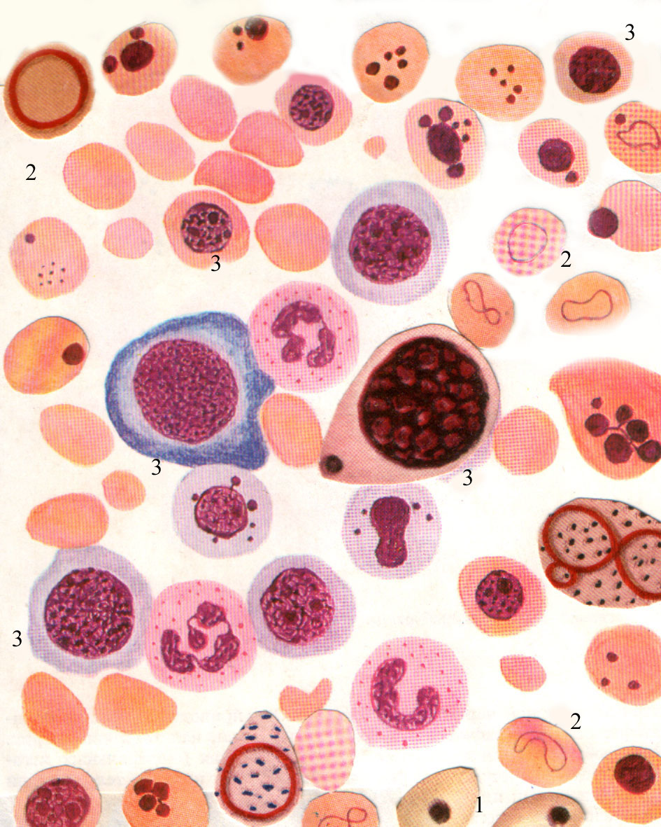

Рис. 7.Костный мозг при В 12-дефицитной анемии.
Отмечают резкое преобладание элементов красного ряда. Мегалобласты отличаются крупными размерами, встречаются остатки ядерных образований (1 – тельца Жолли, 2 – кольца Кебота, 3 – мегалобласты различной степени зрелости).

Лечение: применяют витамин В12 в инъекциях, суточная доза 500-1000 мкг, до нормализации уровня гемоглобина, что приводит к быстрому излечению больных. В дальнейшем - поддерживающая терапия, недельные курсы с ежедневным введением витамина В12 в дозе по 200-500 мкг препарата каждые, 3 месяца, или по 200 мкг 1 раз в полгода, (однократное введение дозы 200-500 мкг 1 раз в неделю или 1000 мкг 1 раз в месяц). Можно назначать витамин В12 и per os (1 мг цианокобаламина ежедневно). Обычные поливитаминные драже содержат не более 6 мкг кобаламина и не эффективны для лечения и профилактики В12-дефицитной анемии. Проведение гемотрансфузий с заместительной целью показано лишь на короткий период и только тем больным, у которых имеется тяжелая степень анемии с риском развития анемической комы. Но при В12 дефицитной анемии более расширенные показания для гемотрансфузий, чем при железодефицитной анемии, так как В12-дефицитной анемией чаще страдают пожилые люди, а в пожилом возрасте, как правило, имеются сопутствующие болезни такие как ИБС, ГБ, которые при глубокой анемии усугубляются вплоть до инфарктов и инсультов.
При сочетании дефицита витамина В12 и дефицита железа проводится комбинированная терапия витамином В12 и железосодержащими препаратами.
Профилактические мероприятия заключаются в обеспечении адекватного поступления витамина В12 с пищей и восполнении дефицита. Необходимо выявлять и лечить заболевания и патологические состояния, способствующие развитию дефицита кобаламина.
Пациенты после обширных хирургических вмешательств на ЖКТ нуждаются в длительном (многолетнем, часто пожизненном введении кобаламина парентерально).
Прогноз. До выявления патогенеза В12 дефицитной анемии и введение в практику лечения витамина В12 заболевание характеризовалось плохим прогнозом, вплоть до летального исхода. В настоящее время прогноз благоприятный, большинство больных излечиваются. В случаях, когда причину заболевания устранить не удается (тотальное или субтотальное гастрэктомия) пациенты нуждаются в регулярной, часто пожизненной, поддерживающей терапией, что обеспечивает им хорошее качество жизни.
Тактика стоматолога заключается в проведении санации полости рта, лечение стоматита, глоссита, глассалгии и других проявлений. Больного необходимо наблюдать совместно с гематологом или терапевтом.
Гемолитическая анемия (ГА).
Гемолитическая анемия связана с усиленным разрушением эритроцитов. Все они характеризуются увеличением в крови продуктов распада эритроцитов – билирубина, или свободного гемоглобина, или появлением гемосидерина в моче. Важный признак – значительное увеличение «новорожденных» эритроцитов – ретикулоцитов. Костный мозг при ГА характеризуется значительным увеличением количества клеток красного ряда. ГА могут быть наследственными или приобретенными. Наследственные анемии делят по характеру повреждения эритроцитов: повреждение мембраны эритроцитов, нарушение активности их ферментов, нарушение структуры и синтеза глобина.
Приобретенные ГА связаны с воздействием антител на собственные эритроциты (аутоиммунные), гаптеновые (лекарства, вирусы и др.), вызванные фиксацией на эритроцитах чужих для организма антигенов –гаптенов с антителами, образованными в ответ на соединение гаптена с белком организма. Изоимунные, связаны с попаданием в организм новорожденного антител матери, направленных против эритроцитов ребенка (при несовместимости ребенка и матери по Rh-антигену и гораздо реже по антигенам системы АВО). Среди наследственных ГА встречаются наследственный микросфероцитоз (наследуется по аутосомно-доминантному типу), характеризуется анемией, спленомегалией, наличием эритроцитов сферической формы в периферической крови. Заболевание обусловлено мутацией в генах. Первые признаки болезни могут отмечаться как в детском, так и зрелом возрасте. Иногда болезнь протекает скрыто. Выявляется небольшая желтушность кожи, слизистой, в том числе, полости рта, спленомегалия. При этой анемии могут быть скелетные аномалии: высоко готическое нёбо, «башенный» череп, измененные расположения зубов, задержка роста, гемолитические кризы.
Наследственный эллиптоцитоз (НЭ) - заболевание, характеризующееся наличием в крови эритроцитов овальной формы.
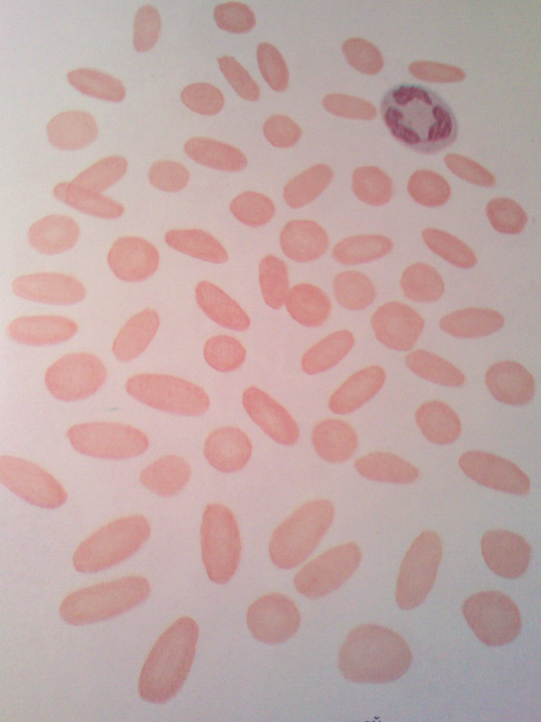
Рис.8. Наследственная овалоклеточная ГА.

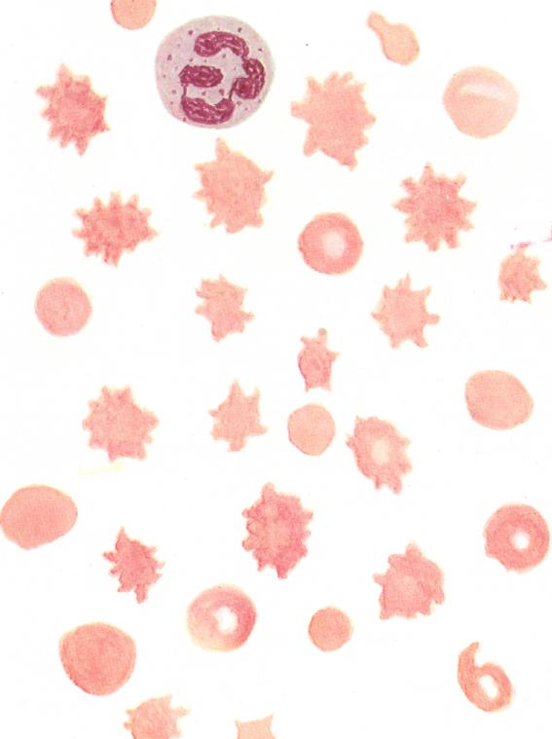

Рис.9. Наследственная ГА – акантоцитоз
Серповидно-клеточная анемия – аутосомно-наследуемое заболевание. Первые признаки болезни выявляются с 3-4 месяца жизни. Характерна бледность и легкая желтушность кожных покровов и слизистых оболочек, в том числе, полости рта. Может быть небольшая спленомегалия и гепатомегалия, микротромбозы (рис.10.)
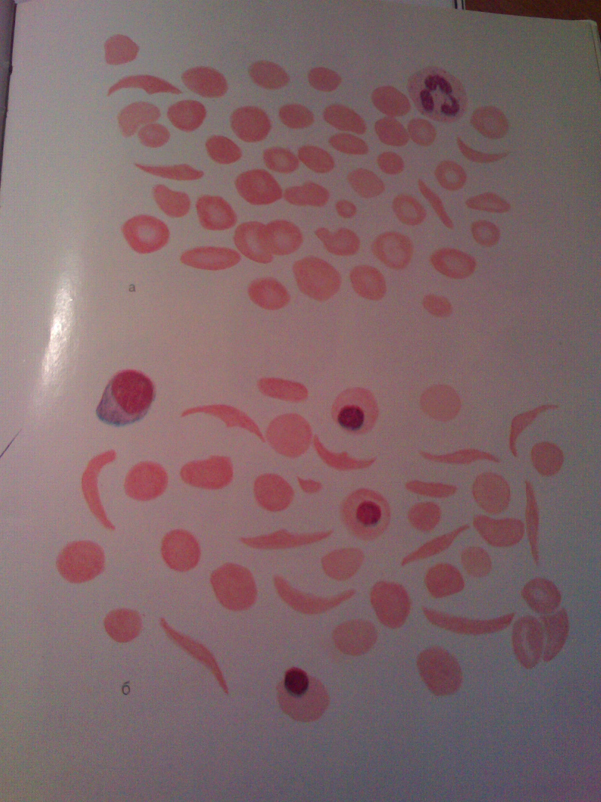
Рис.10.Наследственная серповидно-клеточная анемия.
Талассемия – объединяет группу генетически обусловленных заболеваний, характеризующихся нарушением синтеза глобина.
Для аутоиммунных анемий характерно острое начало: иктеричность кожи, склер, слизистых оболочек, в том числе полости рта, лихорадка, умеренная спленомегалия, потемнение мочи (повышенный распад гемоглобина приводит к поступлению в кишечник билирубина и увеличивает экскрецию уробилина с мочой и калом). Основные признаки гемолиза при ГА: нормохромная анемия, ретикулоцитоз, увеличение непрямого билирубина, спленомегалия, положительная прямая проба Кумбса, расширение красного ростка в костном мозге.
При обнаружении гемолиза необходимо исключить вторичные причины (коллагенозы, лимфопролиферативные опухоли, хронический гепатит, цирроз, солидные опухоли). Первичные ГА лечатся ГКС 1 мг/кг веса, проводится спленэктомия, при неэффективности спленэктомии назначают цитостатические средства (азатиоприн, циклофосфан). При тяжелом анемическом синдроме переливают эритроцитарную массу, подобранную индивидуально, отмытые эритроциты.
Тактика стоматолога: больного проконсультировать с гематологом. Все лечебные мероприятия, санация полости рта проводятся в стационаре
Апластическая анемия
Апластическая анемия (АА) – это тяжелое заболевание крови, которое характеризуется панцитопенией в периферической крови и гипоклеточным костным мозгом. Существует зависимость частоты встречаемости АА от местности, чаще встречается на Дальнем Востоке, Тайланде. Встречаются пациенты всех возрастных группах. Условно различают три степени тяжести:
- тяжелую АА – гранулоцитов менее 0,5*10 9/л, тромбоцитов менее 20*10 9/л, ретикулоцитов менее 1%, клеточного состава костного мозга не более 30% от нормы;
- сверхтяжелую – уровень гранулоцитов менее 0,2*109/л;
- умеренной степени тяжести.
Установление степени тяжести имеет значение для выбора терапии, определения показаний для трансплантации стволовых клеток и проведения неотложных мероприятий. Так же различают острую и хроническую форму заболеваний с известными этиологическими факторами и идиопатическую АА. Причины в большинстве случаев неизвестны. Есть указания, что АА связана с химическими и физическими факторами (некоторые антибиотики – левомицетин и макролиды, сульфаниламиды, НПВС, противотуберкулезные препараты, бензол и его производные, лаки, пестициды и др.), различными инфекциями (бактериальные, вирусные). В основе патогенетического механизма лежит поражение стволовой клетки или ее ближайшего микрофагально – стромального окружения, не исключается аутоиммунный механизм поражения (образование Т-киллеров к стволовой клетке).
Клинические признаки заболевания обусловлены анемическим и геморрагическим синдромами, острое начало наблюдается в 12-15% случаев больных и сопровождается лихорадкой, некротической ангиной, выраженными десневыми, носовыми, маточными кровотечениями, появлением множественных геморрагий на коже и видимых слизистых, в том числе в полости рта, деснах. В анализах крови выявляется панцитопения: различной степени выраженности анемия нормохромного характера, лейкопения с гранулоцитопенией и относительным лимфоцитозом, тромбоцитопения, часто выраженная до единичных кровяных пластинок в мазках крови. Снижено количество ретикулоцитов, ускоренная СОЭ. Костный мозг беден ядросодержащими элементами, относительный лимфоцитоз, задержка созревания клеток эритроидного рода, значительное снижение тромбоцитов. Характерен панмиелофтиз – пустой костный мозг (рис. 11,12)
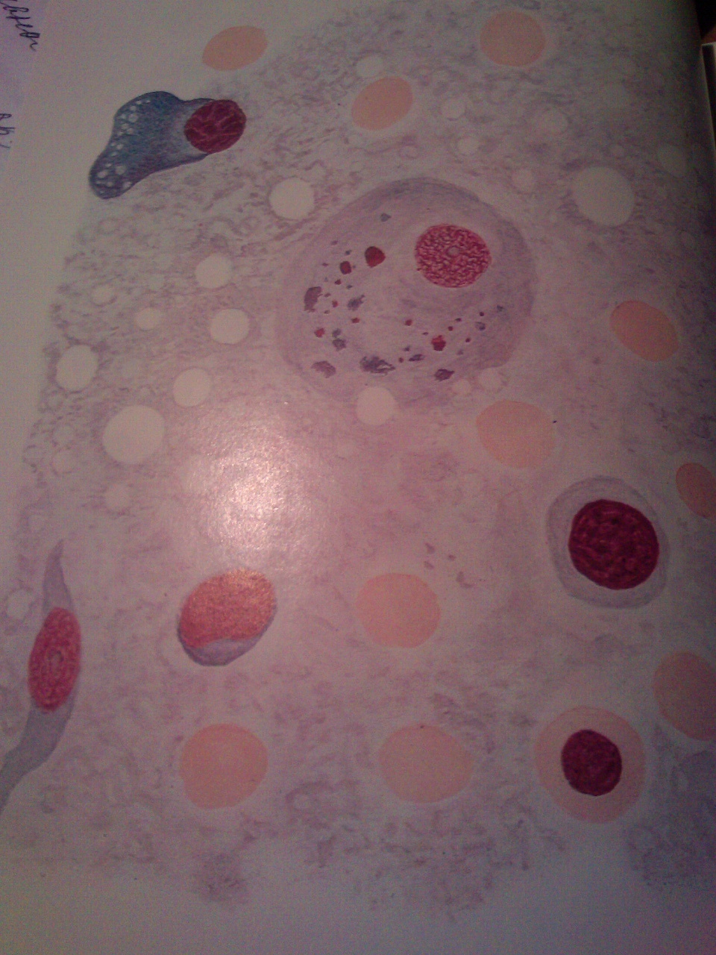
Рис.11. Апластическая анемия: опустошенный костный мозг, единичные клетки костного мозгового кроветворения.

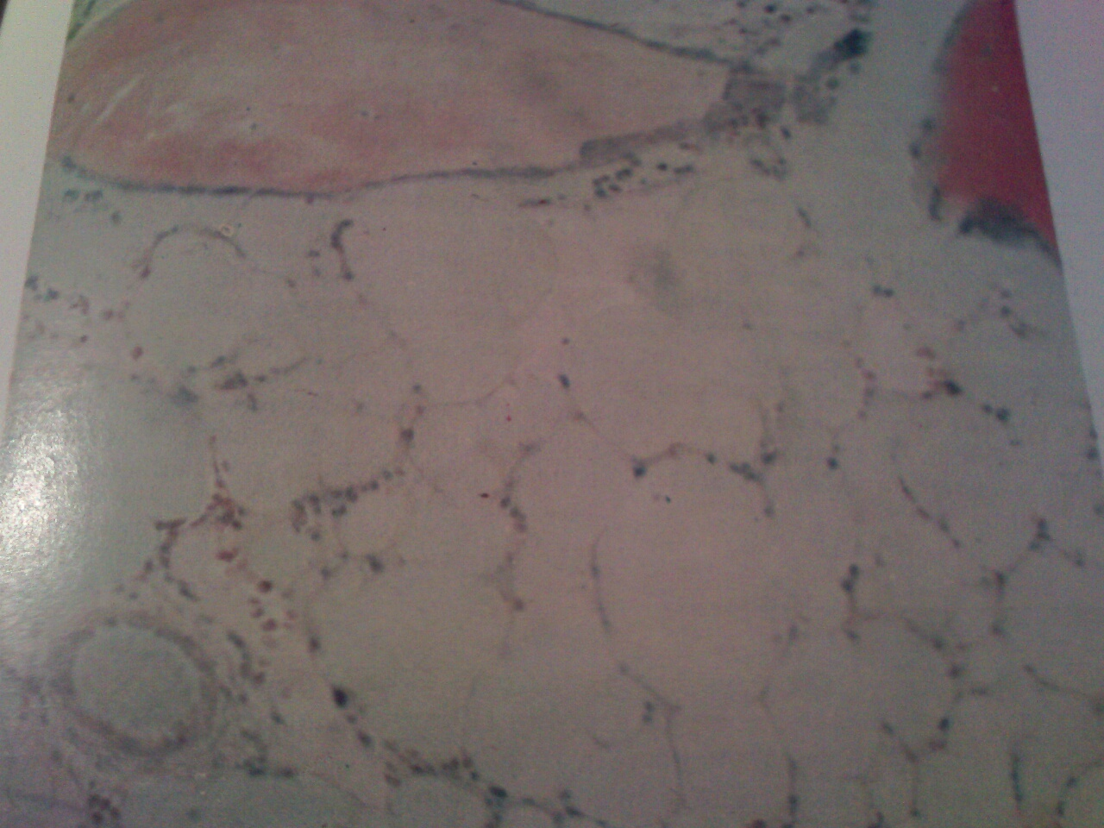Рис.12 Апластическая анемия: полное опустошение костно-мозгового кроветворения.

При трепанобиопсии подвздошной кости преобладание жировой ткани (>50%)над клетками. Содержание железа в сыворотке крови нормально или повышено. Основой диагностики является проведение трепанобиопсии с гистологическим исследованием костного мозга.
Лечение. Цель терапии – достижение полной ремиссии, критериями которой считаются: отсутствие клинических признаков болезни, нормализация гематокрита или уровень гемоглобина более 120 г/л у мужчин и 110 г/л – у женщин, число лейкоцитов 4,0*10 ⁹/л и более, гранулоцитов свыше 1,5*10 ⁹ /л и тромбоцитов от 100*10⁹/л и выше.
Лечение АА складывается из заместительной терапии эритроцитарной, тромбоцитарной массой, свежезамороженной плазмой, назначения иммунодепрессантов (сандиммун в начальной дозе 4-10 мг/кг массы больного под контролем мочевины и креатинина). В течение полугода отмечается положительный эффект в 30-40% случаев. Кроме того назначают антилимфоцитарный/антитимоцитарный глобулин 20мг/кг веса в течение 5 дней. Правомочна и спленэктомия, ее проводят, как дополнительный метод лечения при частичном восстановлении гемопоэза. Радикальный метод лечения АА – трансплантация костного мозга.
Прогноз АА. Зависит от тяжести заболевания и выраженности аплазии костного мозга, и от своевременности и активности проводимой терапии.
Тактика стоматолога: При подозрении на АА больного необходимо направить на консультацию к гематологу или терапевту. Все стоматологические манипуляции проводятся в стационаре при совместном наблюдении с гематологом. При развитии геморрагических осложнений, в том числе, кровотечения из лунки зуба, уметь оказать медицинскую помощь.

ЧАСТЬ 3
Опухолевые заболевания крови
ОСТРЫЕ ЛЕЙКОЗЫ
Острые лейкозы (ОЛ) – опухолевые заболевания крови, характеризующиеся неконтролируемой пролиферацией, нарушением дифференцировки и накоплением в костном мозге и периферической крови незрелых клеток, вытесняющих нормальные элементы костного мозга.
Источником опухолевого роста при ОЛ является ближайшее потомство родоначальной стволовой клетки (предшественницы ростков кроветворения II и III ряда схемы кроветворения). При ОЛ теряется способность клеток к дифференциации до зрелых форм. Между зрелыми и незрелыми (молодыми) клетками возникает провал (лейкемоидное зияние). Основная масса клеток при ОЛ представлена бластными клетками. В дальнейшем или с самого начала может иметь место инфильтрация бластными клетками различных тканей и органов. Все острые лейкозы клональны, т.е. возникают из одной мутировавшей кроветворной клетки, которая может относиться к клеткам – предшественницам кроветворения.
Распространенность ОЛ. Это заболевание составляет 3 % от всех злокачественных опухолей. Заболеваемость ОЛ составляет в среднем 5 случаев на 100 тыс. населения в год. 75 % всех случаев диагностируется у взрослых. Ранняя диагностика лейкоза, знание основных клинических симптомов заболевания, его проявлений в полости рта, своевременно поставленный диагноз, применение адекватного лечения позволяют получить длительные ремиссии и даже выздоровление.
ОЛ делятся на лимфобластные (ОЛЛ) и нелимфобластные (ОНЛЛ) или миелобластные. Выделяют форму недифференцируемого ОЛ, клетки которого, невозможно идентифицировать (лимфабластный или нелимфобластные). ОЛЛ чаще болеют дети, их средний возраст составляет 10 лет, ОМЛ – чаще болеют взрослые, после 40 лет.
Этиология природа опухолей не известна. Но есть предположительные лейкозогенные факторы:
- генетическая предрасположенность (отмечаются случаи лейкоза в одной семье, у ближайших родственников) и нестабильность хромосомного аппарата при некоторых врожденных заболеваниях, таких как синдром Дауна, Клайнфельтера и некоторых других;
- доказана роль вирусов в возникновении ОЛ у птиц, некоторых животных (приматов, коров). В 1980 г. найден вирус ОЛ человека (открыт Р.Галло) – HTLV1;
- ионизирующая радиация: взрывы атомной бомбы, высокодозная лучевая терапия, УВЧ, СВЧ, ультрафиолетовое облучение (естественное и искусственное);
- высокодозная химиотерапия (обладает мутогенным действием). К мутагенам относятся такие препараты, как мустарген, хлорбутин, циклофосфан, тепинозид и др.;
- химические вещества (лаки, мебельные краски, пестициды, бензол, бензин, поливенил, хлориды, фенолы, формальдегиды и др.).
В настоящее время принята клоновая теория развития ОЛ, согласно которой ОЛ возникает первично в одной резко измененной клетке костного мозга с выраженной ее мутацией и последующим размножением потомства этой клетки. Опухолевые клетки расселяются по организму.
Согласно классификации FAB, разработанной рабочей группой специалистов Франции – Америки – Британии (1981, 1991 гг.) среди ОЛЛ различают:
L₁ – ОЛЛ микролимфобластный (встречается в 80% у детей);
L₂ – ОЛЛ макролимфобластный (преобладает у взрослых в 70%);
L₃ – ОЛЛ – крупные лимфобласты (редкая форма – 5%).
Среди острых нелимфобластных лейкозов (ОНЛЛ) различают:
М0 – острый миелобластный лейкоз с минимальной дифференцировкой;
М₁ – острый миелобластный лейкоз (без созревания);
М₂ – острый миелобластный лейкоз (с созреванием);
М₃ – острый промиелоцитарный лейкоз;
М₄ – острый миеломонобластный лейкоз;
М₅ – острый монобластный лейкоз;
М₆ – острый эритробластный лейкоз (эритромиелоз);
М₇ – острый мегакариобластный лейкоз;
Наиболее благоприятной в плане прогноза является ОЛЛ с CD10 (у детей), у взрослых наиболее благоприятными являются варианты ОМЛ - М2 и М3.
Диагностика острого лейкоза.
С помощью цитологического исследования мазков крови и костного мозга устанавливается факт наличия у больного ОЛ.
При обнаружении в миелограмме более 20% бластных клеток следует думать о наличии у больного ОЛ. Важно его разделение на ОЛЛ и ОНЛЛ. С этой целью, кроме цитохимического, осуществляется цитологическое и иммунологическое исследование костного мозга.
Микроскопия мазков крови и костного мозга остается одним из удобных методов диагностики ОЛ. Он позволяет дифференцировать ОЛЛ и ОМЛ, т.к. лимфобласты и миелобласты имеют свои цитологические характеристики.
Цитохимические исследования позволяют определить вариант ОЛ. С этой целью в бластных клетках определяют: пероксидазу, неспецифическую эстеразу, хлорацетатэстеразу, гликоген, липиды. Наличие тех или иных маркеров позволяет судить о варианте ОЛ.
Цитогенетические – позволяют подтверждать основные формы ОЛ, определять полноту ремиссии и прогноз болезни, выявлять хромосомные нарушения (транслокация, потеря части генетического материала, перенос части генетического материала на другое место той же хромосомы, длинное плечо хромосомы, короткое плечо хромосомы, множественные хромосомные перестройки и др.).
При ОЛ в периферической крови находят:
- бластные клетки,
- снижение Hb и эритроцитов,
- количество лейкоцитов часто менее 3*10⁹/л, но оно может быть нормальным или увеличено,
- тромбоцитопению,
- характерен лейкемический провал (зияние), т.е. отсутствие промежуточных форм между бластными клетками и зрелыми нейтрофильными гранулоцитами,
- эозинофилы и базофилы, как правило, отсутствуют
- СОЭ – ускоренная. По гемограмме можно только заподозрить ОЛ.
- диагностика ОЛ уточняется проведением пункции костного мозга, т.е. анализа миелограммы.
В костном мозге: бластных клеток более 20%, редукция эритроидного, мегакариоцитарного и гранулоцитарного ростков. Соотношение лейко-эритроцитарного ростков составляет 5:1 (10:1), за счет бластоза (норма 2:1, 3:1).
При постановке диагноза острого лейкоза особенно его алейкемических форм (безбластных) следует проводить дифференциальную диагностику с гипо- и апластическими анемиями (см.выше), с инфекционным мононуклеозом и агранулоцитозом.
Инфекционный мононуклеоз (Болезнь Пфейфера)
Это острое инфекционное заболевание. Возбудителем являются вирусы (Эпштейна-Бара). Болезнь характеризуется лихорадочным состоянием, увеличением лимфатических узлов, стоматитом и тонзиллитом, а также характерными изменениями крови. Болезнь встречается главным образом у детей старшего возраста и молодых лиц. Клиническая картина инфекционного мононуклеоза очень сходна с симптоматикой острого лейкоза. Латентный период 7-11 дней. Иногда болезнь начинается незначительными симптомами, скрыто, в других случаях – внезапной лихорадкой, тонзиллитом, плохим самочувствием, головной болью, некротической ангиной. На шее значительно увеличиваются и становятся болезненными лимфатические узлы, главным образом, заушные и расположенные ниже их. В меньшей мере увеличиваются лимфатические узлы других частей тела (подмышечной области, локтевого и пахового сгибов). Лимфатические узлы увеличенными могут оставаться месяцами. Часто пальпируется селезенка. Иногда наблюдаются менингиальные симптомы. В гемограмме обнаруживается до 60-70% мононуклеаров, увеличено количество моноцитов до 40-90%, отсутствует тромбоцитопения, может быть лейкоцитоз от 10-25*10⁹/л. Острая стадия болезни продолжается 3 недели.
В полости рта, в горле и на слизистой оболочке неба появляется сыпь, похожая на афту или на герпес. Реже возникает ложноперепончатая или язвенная ангина. Миндалины гиперемированы, покрыты серым налетом.
Лечение симптоматическое и входит в задачу терапевта. Постельный режим, жаропонижающие средства, хлороцид, тетран могут оказывать благоприятное действие, лихорадочное состояние быстро проходит.
В тяжелых случаях назначают гормоны. В полости рта, как и при других заболеваниях кроветворной системы, проводится симптоматическое лечение. Дифференцированный диагноз ОЛ проводится с агранулоцитозом - это клинико-гематологический синдром, характеризующийся исчезновением нейтрофильных гранулоцитов в крови. Заболевание развивается при инфекциях, авитаминозах, системных поражениях кроветворных органов и злокачественных поражениях костного мозга, при токсическом воздействии некоторых медикаментозных препаратов, при лечении острых лейкозов, алиментарных дефицитах, воздействии лучистой энергии. Заболевание отличается задержкой и даже прекращением образования гранулоцитов. В этиологии заболевания – аллергия к некоторым лекарственным веществам (амидопирин, сульфаниламид, барбитураты). По течению заболевания выделяют острые, подострые, рецедивирующие и циклические формы агранулоцитоза. Классической формой агранулоцитоза является агранулоцитарная ангина, характеризующаяся язвенно-некротическими изменениями миндалин. Некротические поражения могут захватывать и другие органы (легочная гангрена, некроз кишечника, тифоподобная картина заболевания, поражение половых органов и другие). В клинике выделяют глоточно-ротовую, кишечную и легочные формы заболевания. При этом агранулоцитарный синдром редко развивается без поражения полости рта и глотки. Заболевание характерно для лиц молодого возраста, получавших по поводу ОРЗ препараты жаропонижающего действия. Несмотря на активную медикаментозную терапию в течение 5-7 дней, состояние больных, как правило, ухудшается; присоединяется боль в полости рта и глотки, после чего к ведению больных привлекают стоматолога.
При осмотре характерны следующие симптомы: гипертермия кожи, региональный лимфаденит, неприятный запах изо рта. Слизистая оболочка полости рта, особенно мягкого неба, передних небных дужек и вестибулярной поверхности губ, резко гиперемирована, отечна. На этом фоне, преимущественно в дистальных участках полости рта, могут локализоваться множественные эрозии или афты, покрытые рыхлым серовато-белым налетом. Элементы могут группироваться, и тогда, в области неба, спинки языка, на альвеолярных отростках можно наблюдать эрозии или язвы с легко снимающимся некротическим налетом.
При снятии налета обнажается поверхность, легко кровоточащая при дотрагивании. Десневой край отечен, инфильтрирован. Во фронтальном участке и в области моляров наблюдается некроз слизистой оболочки, захватывающий зубодесневые сосочки и край десны. Процесс усугубляется наличием «капюшонов» в области зубов мудрости, откуда некроз распространяется на ретромолярные участки, небные миндалины. Аналогичная картина может наблюдаться при лейкозе, а также при банальном язвенно-некротическом стоматите вследствие осложнений катаральных изменений анаэробной флорой. Решающим в правильной и своевременной диагностике является исследование крови.
В картине крови отмечается резкое снижение количества нейтрофилов вплоть до полного исчезновения, а в уцелевших нейтрофилах обнаруживаются дегенеративные изменения ядер и цитоплазмы (токсигенная зернистость). Нередко наблюдается лейкемоидная реакция с гиперлейкоцитозом до 30х10³-60х10³ в I мкл с появлением молодых форм гранулоцитов (миелоциты, промиелоциты, миелобласты). В красной крови умеренная анемия, тромбоциты не изменены, но агранулоцитозы не сопровождаются бластозом костного мозга, при них не выявляется редукция красного ростка кроветворения, геморрагический синдром отмечается редко, не бывает увеличения селезенки. Главными опорными пунктами в дифференциальной диагностике должны быть результаты морфологического исследования крови.
Лечение. Симптоматическая терапия изменений в полости рта проводится только на фоне патогенетического лечения. Показаны многократные орошения полости рта теплыми растворами 0,02% фурацилина, 0,02% диоксидина, 1 % хлоргексидина, 3 % раствором перекиси водорода в разведении 1 чайная ложка на стакан воды. Обработка антисептическими растворами должна чередоваться полосканиями отваром ромашки, зверобоя, эвкалипта. С целью обезболивания применяют 5 % взвесь анестезина в масляных растворах витамина А, цитраля и др., 1-2% промекаина. При нарушении целостности эпителия (эрозии, язвы, афты) используют кератопластические препараты. При обширных поражениях слизистой оболочки применяются препараты в аэрозольной упаковке (ингалипты, оксикорт, триметазол, каметон, пропосол, промизоль). Назначаются антибиотики широкого спектра действия при возможности стимуляторы гранулоцитопоэза (лейкомакс, грасальва, нейпоген). Лечение проводится в стационарных условиях при совместном наблюдении с гематологом и терапевтом.
Клиника острого лейкоза
Условно ОЛ делится на 3 стадии: начальную, развернутую и терминальную. В течение ОЛ выделяют острый период (первая атака), ремиссию и рецидив.
Начальными симптомами являются: нарастающая беспричинная слабость, снижение трудоспособности, повышение температуры, появление болей в костях. Дебют ОЛ характеризуется выраженным угнетением нормального кроветворения связанного с лейкемической инфильтрацией костного мозга. Как следствие этого развивается геморрагический синдром, различные инфекционные осложнения. В ряде случаев ОЛ начинается медленно, исподволь и протекает порой бессимптомно. Насколько длителен предклинический период заболевания неизвестно. Но определенные симптомы могут появиться задолго до установления диагноза острого лейкоза (в среднем 2-4 года).
В полости рта: наблюдается кровоточивость десен при чистке зубов или приеме твердой пищи. Десны гиперплазированы, развивается острый катаральный гингивит, а в дальнейшем – язвенно-некротический гингивостоматит, длительно не поддающийся традиционным методам лечения. В области небных дужек слизистая оболочка изъязвляется, возникает геморрагическая ангина. После удаления зуба из лунки зуба развивается длительное кровотечение. Может наблюдаться некроз слизистой оболочки полости рта.
Воспалительные изменения в полости рта могут возникать в результате присоединения вторичной инфекции. Лейкемическая инфильтрация десен чаще всего наблюдается при остром монобластном лейкозе. Десны гиперемированы, имеют красные участки напоминающие кровоизлияние и нависают над зубами. Нередко отмечается распад ткани лейкемических инфильтратов и появление гнилостного запаха изо рта.
Рис. 13.Геморрагии на лице ребенка с ОЛ

Рис. 14.Язвенно-некротическийстоматит у больного ОЛ

Рис.15. Ангулярный стоматит у больного ОЛ

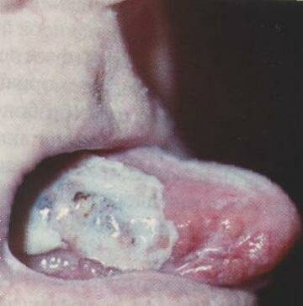
Рис.16. Язык при остром лейкозе, некроз ткани .
Наиболее частые синдромы при ОЛ - анемический, геморрагический, инфекционны и гиперпластический.
Гиперпластический синдром проявляется умеренным увеличением лимфатических узлов, селезенки, печени. Нередко изменения со стороны миндалин (их увеличение, разрыхление, отек, участки кровоизлияний). Происходит прогрессирование выше указанных изменений со стороны десен и слизистой оболочки полости рта.
Геморрагический синдром характеризуется наличием мелкоточечных высыпаний на коже, слизистой оболочке полости рта и других органов, носовых, желудочных кровотечений.
Инфекционный синдром проявляется любыми инфекциями (гнойный отит, ангина, пневмония, бронхит, менингит и др.)
Интоксикационный синдром выражается слабостью и повышением температуры до высоких цифр.
В результате метастазов опухолевых клеток в головной и спинной мозг развивается нейролейкемия, сопровождающаяся головными болями, менингиальной симптоматикой, поражением черепно-мозговых нервов.

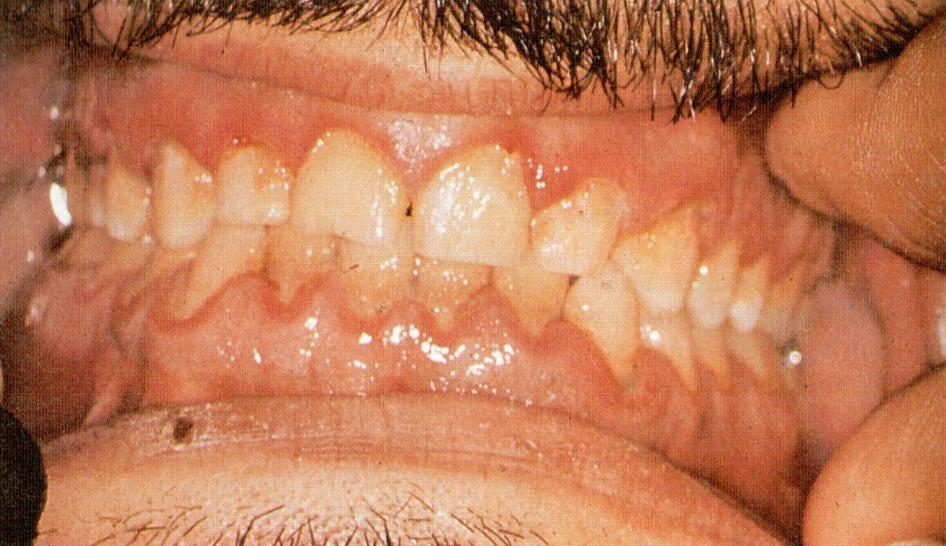
Рис.17. Пародонтоз при остром лейкозе

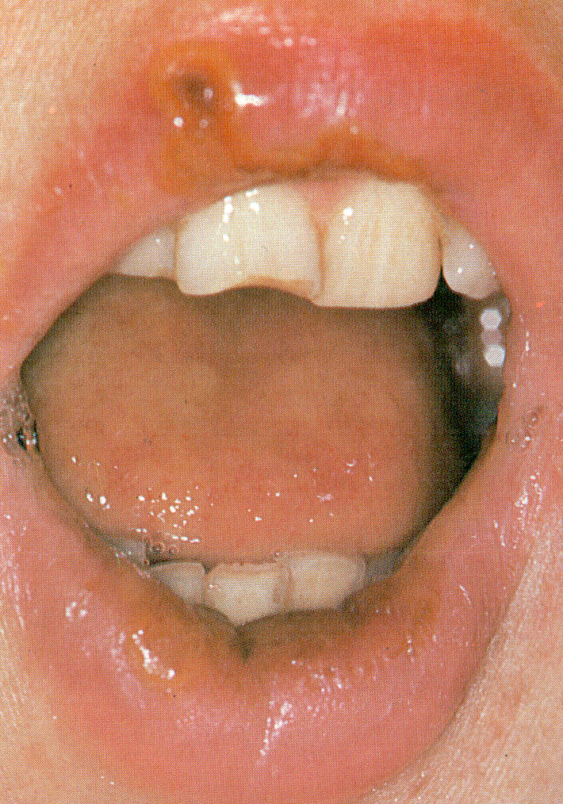
Рис.18. Язвенно-некротический стоматит

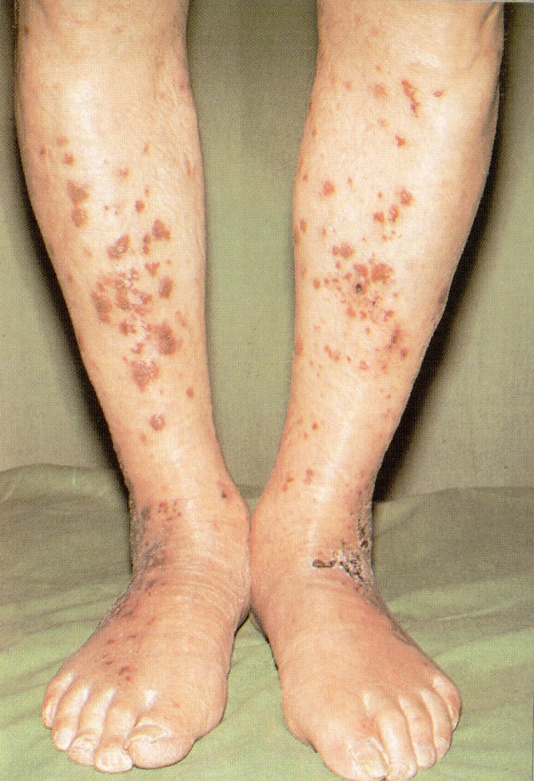
Рис.19. Гемморагические проявления при ОЛ

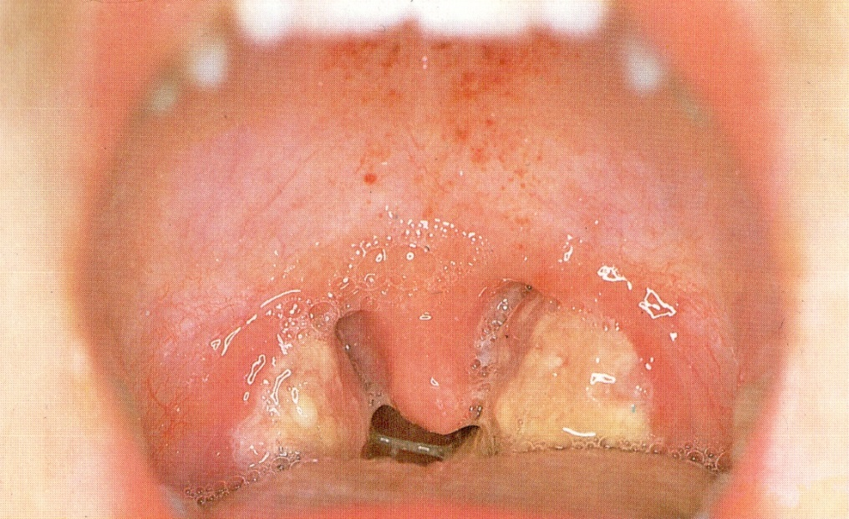
Рис.20. Некротическая ангина при ОЛ

Каждая из форм ОЛ имеет свои клинические особенности.
Клинические особенности отдельных форм острых лейкозов
Миелоидные лейкозы (ОМЛ) – нелимфобластные лейкозы. Они диагностируются в любом возрасте, однако, частота их возникновения возрастает по мере старения. Средний возраст составляет 60–65 лет. В среднем ОНЛЛ заболевает 2 человека на 100 тыс. населения в год.
Клинические проявления этих лейкозов часто очень неспецифичны. Слабость и недомогание могут предшествовать диагнозу за много месяцев до его установления. Бледность, головокружение могут служить проявлениями анемического синдрома. Лихорадка и потливость в дебюте болезни отличаются у 15–20 % больных причем иногда не связаны с каким-либо инфекционным процессом, который также часто определяется в начале заболевания (ангины, стоматиты, абсцессы, пневмонии и др.). Нередким симптомом являются те или иные проявления геморрагического синдрома. Петехиальные высыпания, экхимозы обнаруживаются в момент диагностики у 50 % больных. Иногда единственным симптомом болезни может стать кровотечение: маточное или носовое, из желудочно-кишечного тракта, десен, почек и т.д. отмечается умеренное увеличение селезенки и печени, лимфоузлов у 50 % пациентов. У половины больных острыми миелоидными лейкозами встречается гиперурикемия, особенно в период начала химиотерапии и лизиса опухолевых клеток. Количество полных ремиссий наблюдается у 60 – 80 % больных.

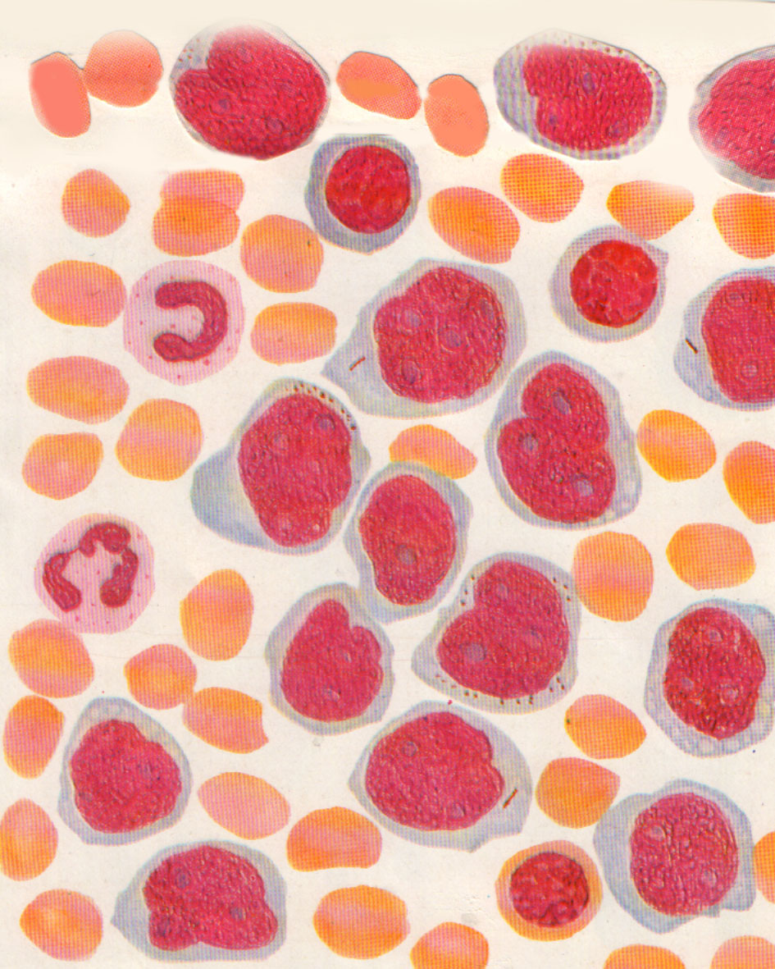
Рис. 21. Тотальная метаплазия при остром миелобластном лейкозе.

Острый монобластный лейкоз (ОМЛ) - М5 по FAB-классификации – сравнительно редкая форма острого лейкоза, диагностируемая у 3-7% больных. Течение процесса характеризуется анемией, наклонностью к геморрагиям, выраженностью гиперпластического синдрома, наличием экстрамедуллярных очагов, частым увеличением лимфатических узлов, иногда с опухолевидными разрастаниями в средостении, почти постоянным, иногда значительным, увеличением печени, поражением миндалин и десен, легких, ЦНС (7-20%) больных. Рано присоединяются тяжелые инфекционные осложнения чаще пневмонии. Нередко наблюдаются специфические поражения кожи в виде округлых папулезных инфильтратов синюшного оттенка от 0,5 до 1 см в диаметре.
В анализах крови отмечается различное число лейкоцитов, в половине случаев выявляется алейкемический состав крови, но при выраженном (не менее 60-80%) бластозе костного мозга. Бластные клетки довольно крупные, неправильной формы, с большим ядром, нежной структурой хроматина и множественными бледными нуклеолами. Цитоплазма клеток слабобазофильна, часто вакуолизирована, без включений. Реакция на липиды слабоположительна. Характерным (маркерным) цитохимическим признаком является высокая активность неспецифической эсперации.
В 35-40 % случаев наблюдаются хромосомные нарушения: трисомии, делеции и транслокации хромосом 8 и 11 (М5). Полные ремиссии длительностью до 12 месяцев достигаются у 65-75 % больных, средняя продолжительность жизни небольшая - до 8,5 мес.
Острый миеломонобластный лейкоз (ОММЛ) – М4 по FAB-классификации - клиническая симптоматика ОММЛ близка проявлениям острого миелобластного лейкоза, но отличается еще более выраженными симптомами интоксикации и клинической декомпенсации (у всех больных), глубокой анемией, тяжелым геморрагическим диатезом, частыми язвенно-некротическими изменениями кожи и слизистых оболочек, резкой гиперплазией десен и миндалин (почти у половины больных).
В терминальной стадии ОММЛ иногда наблюдаются своеобразные некротические изменения на коже в виде пузырей от 0,5 до 5 см в диаметре, наполненных серозно-кровянистым содержимым, в котором обнаруживаются многочисленные бластные элементы. Описано особое течение ОММЛ с развитием синдрома ДВС, напоминающее острый промиелоцитарный лейкоз. Бластные клетки таких больных содержат обильную азурофильную зернистость, но в отличие от ОПЛ не содержат кислых сульфатированных мукополисахаридов. Лечение таких больных должно осуществляться так же, как при ОПЛ. ОММЛ характеризуется быстро прогрессирующим течением, ранним присоединением инфекционных осложнений (септические, вирусные, грибковые). Хромосомные нарушения выявляются у многих больных. Обычно аномалии хромосомы 16, делеция 16 (q22), транслокация 16;16. средняя продолжительность жизни больных ОММЛ почти вдвое меньше, чем при ОМЛ. Причиной смерти являются инфекционные осложнения.
Острый промиелоцитарный лейкоз (ОПЛ) - М3 по FAB-классификации – этот вариант лейкоза наблюдается редко – у 2-5% больных. Он характеризуется чрезвычайной злокачественностью и быстрым нарастанием патологической симптоматики, тяжелой интоксикацией, высокой температурой, анемией, а главное интенсивными геморрагическими проявлениями, которые чаще всего служат причиной смерти через ½ -1 ½ месяцев от начала заболевания. Название промиелоцитарный лейкоз получил из-за внешнего сходства опухолевых клеток с промиелоцитами: крупная обильная зернистость заполняет цитоплазму и располагается на ядре. Однако ядро этих клеток атипично, и по всем остальным морфологическим особенностям, в частности гистохимическим, они отличаются от промиелоцитов.
Отличительная черта ОПЛ - рефрактерность к противолейкозной терапии и самая низкая продолжительность жизни до 90-х годов. В 90-х годах найден патогенез этого очень злокачественного варианта ОЛ.
М3 - это единственный вариант ОЛ при котором найдено патогенетическое лечение, направленное на химерный ген PMLRARA, образовавшийся в результате транслокации 15 и 17 хромосом (t(15;17)). Применение препарата ATRA (весаноид) при лечении этого варианта ОЛ приводит к выздоровлению в 70% случаев.

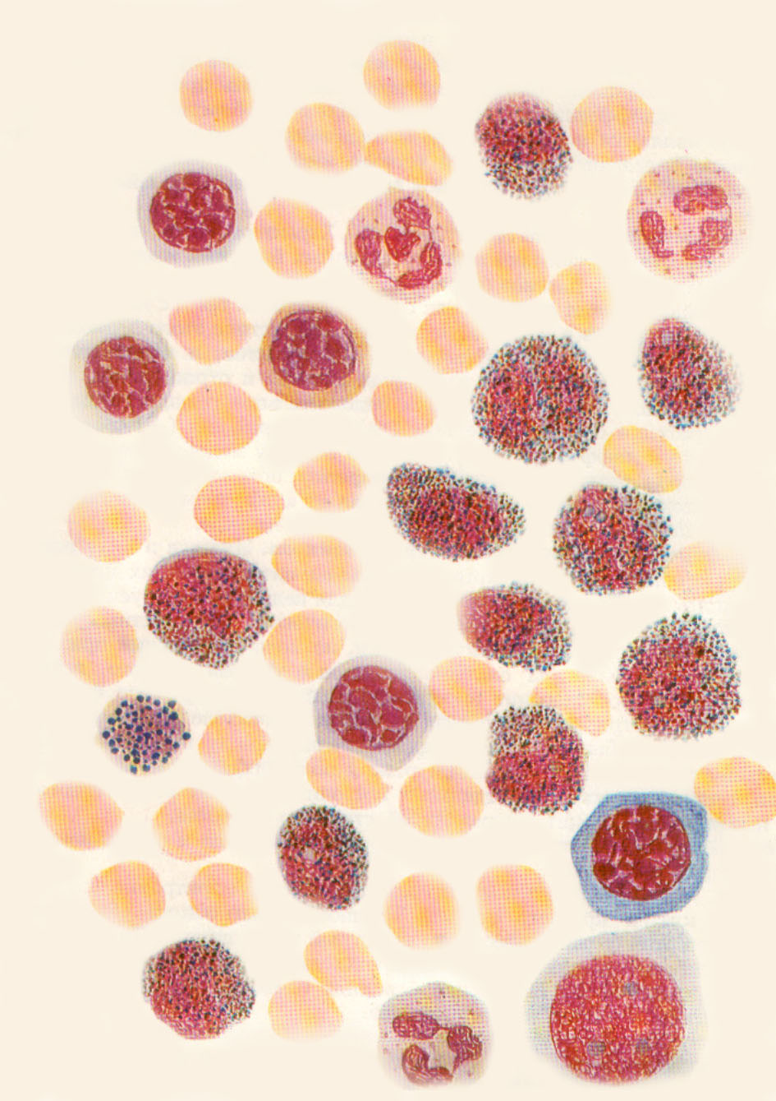
Рис.22. Костный мозг: острый промиелоцитарный лейкоз. Промиелоциты разной величины. Ядра их имеют нежную структуру, расплывчатые контуры. Отмечается обильная зернистость промиелоцитов.

Моноцитарный лейкоз новорожденных (врожденный моноцитарный лейкоз) – очень редкая форма заболевания, характеризующаяся высоким моноцитозом в крови, увеличением печени, селезенки, медленным течением. На первых порах в крови преобладают зрелые формы, хотя присутствуют и промоноциты, и единичные монобласты. Все клетки обычно несут признаки атипизма.
Острый эритробластный лейкоз М6 по FAB-классификации – начало острого эритромиелоза характеризуется анемическим синдромом, который нарастает медленно, сопровождается легкой иктеричностью. В клинике могут быть артралгии, гемолитическая анемия. Анемия обычно умеренно гиперхромная, в крови встречаются эритрокариоциты, ретикулоцитов обычно не более 1-3%. Картина крови может быть и алейкемической, но по мере развития болезни наступает лейкемизация: в кровь выходят или эритрокариоциты, или бласты, или те и другие. Лейкопения, тромбоцитопения нередко наблюдаются уже с самого начала, иногда появляются позже. Билирубин обычно несколько повышен за счет непрямой фракции. При этом варианте острого миелоидного лейкоза может встречаться гипергаммаглобулинемия, положительная проба Кумбса, положительный ревматоидный и антинуклеарный фактор.
Картина крови. В отличие от предыдущих форм острого лейкоза, где диагностика основывается на обнаружении в пунктате костного мозга атипических бластных клеток и, следовательно, не представляет трудностей, при остром эритромиелозе пунктат часто сам по себе становится загадкой. Для этого заболевания характерно резкое увеличение содержания клеток красного ряда в костном мозге. Несмотря на сравнительную редкость полных ремиссий, острый эритромиелоз не отличается быстрым прогрессированием. Средняя продолжительность жизни больных около 6 месяцев, а в 20% больных живут 18 месяцев.
Острый мегакариобластный лейкоз - М7 по FAB-классификации - очень редкая форма острого лейкоза. В литературе имеются описания единичных или малочисленных наблюдений. В последние годы количество публикаций увеличивается. Заболевание развивается исподводь, клиническая симптоматика складывается из постепенно нарастающей интоксикации, угнетения нормального кроветворения (анемия, гранулоцитопения) и геморрагического синдрома, парадоксально сочетающегося с повышенным количеством тромбоцитов – до 1000-1500 * 10⁹ /л. По мере прогрессирования процесса проявляется гепато- и спленомегалия. Средняя продолжительность жизни больных 12 месяцев.
Острый лимфобластный лейкоз (ОЛЛ) – представляет собой гемобластоз, характеризующийся неконтролируемой пролиферацией злокачественных лимфоидных клеток – предшественников и незрелых лимфоцитов. По клинико-морфологическим характеристикам значительно отличается от групп миелобластных лейкозов. Этот лейкоз наиболее распространен среди детей, людей молодого возраста. У взрослых встречается реже. У 25-30% больных характеризуется умеренно прогрессирующим течением заболевания, сохранением относительно удовлетворительного состояния и самочувствия больных, среди которых преобладают лица молодого возраста (до 40 лет – 73%). У половины больных (чаще, чем при других вариантах заболевания) отмечается увеличение периферических лимфатических узлов, печени и селезенки, причем у ¼ больных гиперплазия лимфатических узлов достигает значительной степени, в 50% случаев в процесс вовлекаются бронхопульмональные и паратрахеальные лимфатические узлы. Геморрагичесие проявления в виде мелкоточечных и пятнистых кожных кровоизлияний наблюдаются почти у половины больных, однако лишь в единичных случаях геморрагический синдром доминирует в виде маточных, новых и кишечных кровотечений, кровоизлияний в мозг.
Язвенно-некротические изменения кожи и слизистых оболочек, гиперплазия десен и миндалин при ОЛЛ наблюдаются значительно реже, чем при других вариантах острого лейкоза. ОЛЛ отличается частотой специфических неврологических проявлений, наблюдаемых у 23-30% взрослых больных. При этом варианте острого лейкоза, так же как и при ОМЛ, у многих больных наблюдается анемия, однако степень анемизации умеренная. Нередко отмечаются тромбоцитопения, нормальный или не превышающий 50 * 10⁹/ л уровень лейкоцитов периферической крови. Как правило, выражена бластная трансформация костного мозга. Отличительной чертой ОЛЛ является положительный ответ на применяемую терапию. Полная клинико-гематологическая ремиссия наблюдается у 80-90% больных. У взрослых ОЛЛ протекает тяжелее, чем у детей.

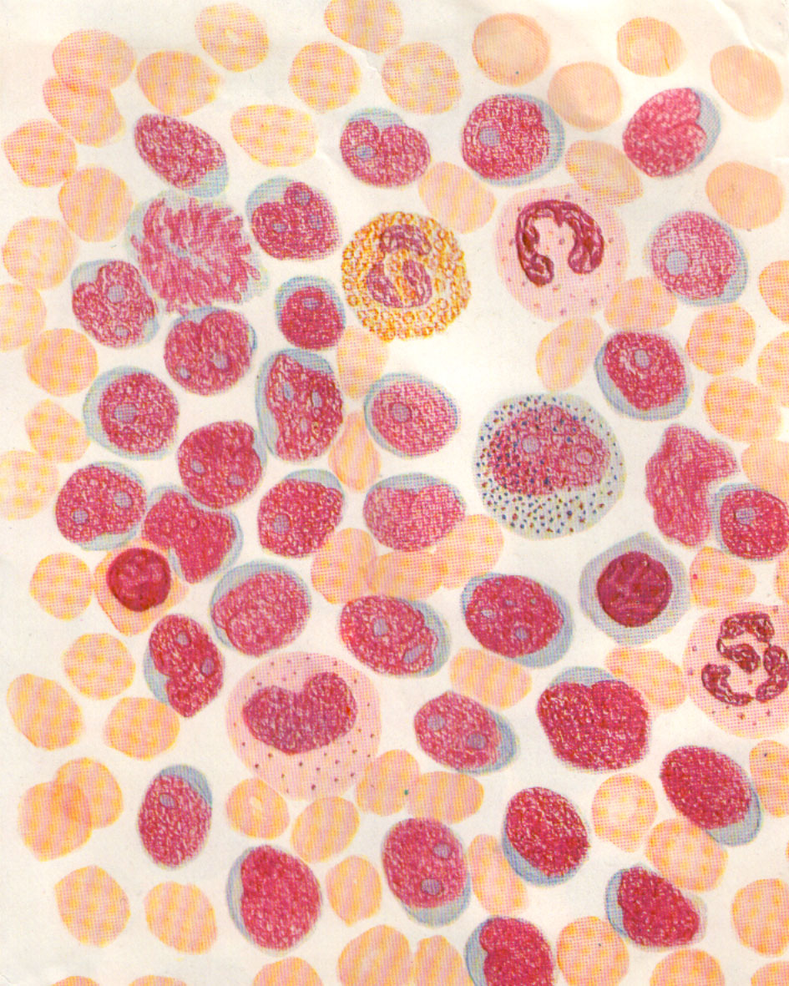

Рис.23. Костный мозг: тотальная метаплазия при остром лимфобластном лейкозе. Ядра лимфобластов нежной структуры, содержат одно-два ядрышка. Цитоплазма окружает ядро тонким ободком
Острый недифференцированный лейкоз (ОНЛ) – редкий вариант лейкоза, диагностируемый у 2-3% больных преимущественно молодого возраста. Клинически заболевание характеризуется значительной тяжестью состояния больных, быстрым прогрессированием симптоматики, анемией и интоксикацией, высокой температурой, геморрагическими проявлениями, предрасположенностью к инфекционным осложнениям. Число лейкоцитов чаще находится на сублейкемическом уровне, число бластных клеток в гемограмме и миелограмме обычно приближается к 70-80%. Бластные клетки довольно крупные, иногда неправильной формы, со средним и высоким ядерно-цитоплазматическим отношением. Цитоплазма не содержит включений и зернистости. При цитохимическом исследовании гликоген, липиды, пероксидаза и неспецифическая эстераза не выявляются. Несмотря на состояние декомпенсации, у больных нередко удается получить полные, но не продолжительные ремиссии (3-4 месяца). Средняя продолжительность жизни больных ОНЛ составляет 9-10 месяцев.
Лечение. В настоящее время возникла необходимость выделить стадии острого лейкоза, определяющие лечебную тактику.
I стадия (I атака ОЛ) – от времени появления первых клинических симптомов заболевания, установления диагноза, начала лечения и до развития ремиссии.
II стадия – ремиссии (в костном мозге бластных клеток менее 5% при адекватных показателях гемограммы, т.е. лейкоцитов должно быть больше 1,5*10⁹/л, тромбоцитов – более 100*10⁹/л).
III стадия – выздоровление, когда полная клинико-гематологическая ремиссия длится более 2 лет при ОЛЛ и более 3 лет – при ОМЛ.
IV стадия – рецидив заболевания (в костном мозге бластных клеток более 5%, клиника и гемограмма при диагностике рецидива не имеет значение). Рецидив всегда протекает очень тяжело.
До появления современных цитостатичесих препаратов и программ лечения ОЛ быстро прогрессировал, продолжительность жизни была не большой. Причиной смерти оказывались тяжелые инфекционные осложнения и геморрагический синдром из-за тромбоцитопении и агранулацитоза, который является следствием подавления и вытеснения нормального кроветворения опухолевым.
Как только установлен точный диагноз ОЛ начинают химиотерапию. Основополагающими принципами химиотерапии являются:
- использование адекватных доз цитостатических препаратов, рассчитанных на площадь тела больного, с соблюдением временных межкурсовых интервалов;
- использования комбинаций цитостатинов- ПХТ;
- принцип этапности терапии(индукция, консолидация, поддержание ремиссии);
- проведение гемокомпонентной терапии;
- антибиотики широкого спектра действия.
Дифференцированный подход к лечению различных вариантов ОЛ позволили добиться значительных успехов за последние годы. Установление точного диагноза ОЛ благодаря современным методам диагностики является важным для выбора тактики лечения и прогноза заболевания.
Цели лечения ОЛ:
- с помощью нескольких курсов химиотерапии добиться ремиссии;
- закрепить ремиссию путем дополнительного применения 2-3-х курсов химиотерапии и проведения санации спинного и головного мозга;
- проведение поддерживающей терапии;
- реиндукция ремиссии (проведение коротких курсов интенсивной полихимиотерапии)
В настоящее время разработано много программ – протоколов лечения ОЛ как отечественных (ГНЦ РАМН), так и зарубежных. Все они представлены в соответствующих руководствах по гематологии некоторые из них мы приводим в данном учебном пособии.
Базисной программой лечения ОНЛЛ является программа «7+3» в стандартной дозе (цитозар, рубомицин). Для консолидации и поддержания ремиссии применяются схемы – программы лечения с включением таких цитостатиков, как митоксантрон, идарубицин, пури-нетол.
В лечении острого промиелоцитарного лейкоза (один из неблагоприятных вариантов ОЛ) применяют препараты ретиноевой кислоты – весаноид. В программу лечения ОЛЛ и ОНЛЛ (М_{4,}М₅) включена профилактика нейролейкемии с использованием эндолюмбального введения цитостатиков (метотрексат, цитозар, преднизолон). Делается 5 эндолюмбальных введений цитостатиков.
Для лечения острого лейкоза также применятся программа «ОЛЛ-2009» с использованием таких препаратов как преднизолон, винкристин, рубомицин, в сочетании с L-аспарагиназой, обладающей антимикробной и противоопухолевой активностью. Через 28 дней препараты меняют на циклофосфан, цитозар и 6-меркаптопурин (в течение месяца). При лечении по этой программе ремиссии наблюдаются в 80% случаев.
В лечении острых лейкозов широко применяется заместительная терапия (переливание компонентов крови: свежезамороженная плазма, эритровзвесь, тромбомасса), стимуляторы гранулоцитопоэза. Большим достижением в лечении острого лейкоза является пересадка костного мозга.
Тактика врача-стоматолога. При оказании стоматологической помощи большое значение придается ликвидации послеэкстракционных кровотечений. Санацию полости рта больных лейкозом проводят в период ремиссии и строят по общим принципам. В некоторых случаях санация полости рта проводится в стационарных условиях с обязательным переливанием одногруппной крови. В борьбе с кровотечением применяют СЗП, тромбоконцентрат, эритроцитарную массу, аминокапроновую кислоту, проводят тампонаду гемостатическими веществами (кровоостанавливающая губка, фибриновая пленка, препараты тромбина, витамин К, адреналин), в некоторых случаях для фиксации гемостатической повязки применяют назубные шины из пластмассы. В качестве гемостатических средств используют желатиновую губку, смесь порошков тромбина и танина, салфетки смоченные 0,5-1% раствором медного купороса и припудренные тромбином.
При наличии сухости в полости рта больным рекомендуется чаще споласкивать полость рта кипяченой водой, несладким чаем с добавлением небольшого количества лимонного сока, слабым настоем трав, обладающих антисептическим и противовоспалительным действием (ромашка, шалфей, зверобой, мята и др.), негазированной минеральной водой.
Местная терапия кровоточивости слизистой оболочки полости рта включает ротовые ванночки с раствором аминокапроновой кислоты, капрофена, аппликации раствора адраксона и тромбина. С целью профилактики воспалительных процессов используют 0,5% раствор лизоцима с 1% раствором диоксидина, которыми обрабатывают полость рта два раза в сутки. При кандидозных поражениях слизистой оболочки местно применяют 20% раствор буры в глицерине, 1% эмульсию клотримазола, 5% левориновую мазь, драже декамина. Внутрь назначают нистатин, дифлюкан, а при отсутствии эффекта применяют низорал по 200 мг 2 раза в сутки в течение 10 дней, который обладает выраженным противогрибковым действием. Обезболивание слизистой оболочки полости рта проводят 1% или 2% растворами новокаина, тримекаина и лидокаина, которые используются в виде аппликаций или орошений.
ЛИМФОПРОЛИФЕРАТИВНЫЕ ОПУХОЛИ
Хронический лимфолейкоз (ХЛЛ) – различают В и Т клеточный варианты этого заболевания. В-клеточный встречается значительно чаще. Заболеваемость ХЛЛ находится в пределах 3-3,5 случаев на 100 тысяч населения. Средний возраст 64 года, болеют часто мужчины в 2 раза больше, чем женщины.
Это один из видов лейкозов, в отличие от других происхождение которого обусловлено в основном генетическими факторами. Большой риск возникновения ХЛЛ регистрируется у родственников первой линии больного ХЛЛ. Остальные этиологические факторы (атомные взрывы, ионизированная радиация, химические агенты и др.) не играют существенной роли в происхождении ХЛЛ. Ряд авторов (K.R.Rai, 1975).
Выделяют следующие стадии ХЛЛ:
стадия | характеристика
0 | лимфоцитоз в периферической крови и костном мозге
I | лимфоцитоз + увеличение лимфоузлов
II | лимфоцитоз + спленомегалия, гепатомегалия
III | лимфоцитоз + анемия (Hb< 110 г/л)
IV | лимфоцитоз +тромбоцитопения (<100 *10⁹/л)

Основной фенотипической чертой клеток ХЛЛ является СД₅ с небольшим количеством моноклональных поверхностных иммуноглобулинов при В-ХЛЛ обнаруживается на поверхности лимфоцитов СД_{5,} СД₁₉, СД_{20,} СД_{24,} СД₇₉ а, СД₂₃ антигены. Слабо выражен антиген СД _{22.}
Наиболее частым цитогенетическим отклонением при ХЛЛ является делеция 13q(в 55%). Больные с 13q 14 поломкой склонны к более доброкачественному течению заболевания и имеют обычную продолжительность жизни. Делеция 11q 23 (в 18%) ассоциирована с лимфоаденопатией и агрессивным течением болезни. Трисомия 12 (в 16%) – имеет плохой прогноз. Изменения 17-й хромосомы обнаруживается часто и прогноз ХЛЛ при этом плохой.
Клиника. У большинства больных ХЛЛ протекает в дебюте заболевания бессимптомно и обнаруживается порой случайно (после экстракции зуба наблюдается длительное кровотечение, при исследовании анализа крови – обнаруживается высокий лейкоцитоз). У 20-30 % больных нет никаких клинических проявлений. При прогрессировании ХЛЛ наблюдается генерализованное увеличение лимфоузлов и селезенки. В анализах крови лейкоцитоз до 10-20*10⁹/л, а в последующем до 100*10⁹/л и более с небольшим количеством их переходных форм (лимфобластов, пролимфоцитов), часто гипогаммаглобулимия. Высокая подверженность к инфекциям отражает неспособность лимфоцитов продуцировать специфические антитела, а количество В-лимфоцитов, продуцирующих иммуноглобулины у больных ХЛЛ при этом снижено.
Лечение. Установлено, что не следует назначать цитостатики на ранней стадии заболевания. Существенным показателем начала терапии является удвоение числа лимфоцитов (менее, чем за 6 месяцев), инфильтрация костного мозга (свыше 80% лимфоцитов, и комплексные хромосомные нарушения). Из цитостатиков при ХЛЛ используют: - лейкеран, циклофосфан, флюдарабин, пентостатин. Лейкеран назначается внутрь. Глюкокортикостероиды (ГКС) входят в схемы ПХТ, применяемые для лечения ХЛЛ (CHOP,COP и др.), а так же назначаются при наличии цитопении, осложняющих ХЛЛ.
В последние годы стали использовать новый генно-инженерный препарат ритуксимаб (мабтера), действующий на СД20.
Флюдарабин, мабтера (ритуксимаб) - являются наиболее предпочтительными препаратами для лечения ХЛЛ, полные ремиссии наблюдаются у 30% больных. В настоящее время «золотым стандартом» лечения ХЛЛ является схемы R-CHOP (с мабтерой) и FC (флюдарабин + циклофосфан), RFC.
Трансплантация костного мозга выполняется у ограниченного контингента больных ХЛЛ, что связано с возрастом больных (пожилой) и наличием сопутствующих заболеваний.
Спленэктомия – проводится больным со спленомегалическим вариантом ХЛЛ и в случае капсульного и подкапсульного разрыва, выраженной спленомегалией, когда селезенка увеличенная до больших размеров, сдавливает другие органы брюшной полости.
Прогноз. Имеются формы ХЛЛ, когда продолжительность жизни, достаточно высокая (при 13 q). Короткая продолжительность жизни наблюдается у больных с агрессивным течением заболевания (делеция длинного плеча хромосомы 11(11q 21-25), del(17p).
Тактика стоматолога. При подозрении на ХЛЛ больного необходимо направить на консультацию к гематологу или терапевту. Все стоматологические манипуляции следует проводить таким больным в условиях стационара при совместном наблюдении с гематологом, вместе с ним решать вопрос об оказании стоматологической помощи. Уметь оказать необходимую помощь при кровотечениях в частности, из лунки зуба.
Хронический лимфолейкоз следует дифференцировать с лимфогранулематозом – болезнью Ходжкина. В современной классификации ВОЗ этот термин заменен на «лимфому Ходжкина» (ЛХ). Чаще болеет городское населении. Отмечается генетическая предрасположенность для ЛХ. В клинической картине отмечается увеличение лимфоцитов. Они имеют плотную консистенцию, не спаяны с кожей, безболезненны. В дебюте заболевания поражаются надключичные и медиастинальные лимфоузлы, при вовлечении последних появляется кашель, одышка. При инфильтрации опухоли в полость плевры, перикарда – плеврит, перикардит, чаще других в процесс вовлекаются ткани легких. Симптомы интоксикации: лихорадка, потливость, кожный зуд, потеря веса.
Анализ крови: ускоренная СОЭ, иногда лейкоцитоз, лимфоцитопения (6-9%). При биопсии лимфоузла – клетки Березовского – Штенберга.
В настоящее время больные с ЛХ наблюдаются у онкологов. Лечение предусматривает применение программ химиотерапии.

МИЕЛОМНАЯ БОЛЕЗНЬ.
Миеломная болезнь – один из видов гемобластозов. Множественная миелома, плазмоцитома представляет собой костно-мозговую опухоль, состоящую из плазматических клеток разной степени зрелости. Это широко распространённое тяжелое заболевание. Отличается чрезвычайным разнообразием форм и вариантов, многоликостью симптомов. Ее характерными чертами является поражение костного мозга (диффузное, диффузно-очаговое, реже – очаговое), сопровождающееся костно-деструктивными изменениями (остеопороз, остеолиз) и развитие многоклональной иммуноглобулинопатией (паропротеинемией), появление белка Бенс-Джонса в моче.
Клиническая картина: В начале заболевания миеломная болезнь не имеет характерных признаков. По мере прогрессирования появляются боли в позвонках, в ребрах, радикулярный синдром. Боли в костях обусловлены разрушением костей гнездной или диффузной плазмоцитомы. Нарастает анемия, гранулоцитопения с последующими инфекционными осложнениями. Может развиться почечная недостаточность.
Миеломная болезнь сопровождается отеком и некоторой атрофией эпителия десны. Резорбция кости челюстей при миеломе наблюдается в больших размерах, чем при лейкозе, что следует иметь в виду при проведении манипуляции на челюсти, помнить о риске кровотечения при данном заболевании. Кровоточивость при МБ связана с нарушением гемостаза, резким повышением вязкости крови, замедлением кровотока, тромбозами и разрывами мелких сосудов, нарушением тромбопластинообразования. Удлиняется время кровотечения и протромбиновое время, гипервязкость крови усиливает функциональные аномалии тромбоцитов.
Диагноз устанавливается на основании обнаружения большого содержания плазматических клеток в костном мозге (выше 10 %, рис. 2.10), появление моноклонового иммуноглобулина в сыворотке крови. В клинике на протяжении ряда лет немотивированное повышение СОЭ (следствие избытка гамма-глобулинов в крови), упорная протеинурия, появление остеодеструктивных очагов, анемия и тромбоцитопения. Дополнительную роль в распознавании болезни играет рентгенологический метод выявления остеодеструкций (рентгенография черепа, ребер, лопаток, позвоночника и др., в том числе трубчатых костей), ЯМР всего позвоночника, определение общего белка сыворотки крови, электрофорез сывороточных белков, определение креатинина, мочевины, кальция сыворотки крови, СРБ. Верифицируется диагноз миеломной болезни двумя способами: в стернальном пунктате должно быть более 10% плазматических клеток и обнаружение М-градиента в сыворотке и моче (обнаружение моноклонального белка при иммунохимическом исследовании белков сыворотки и мочи) – высокотехнологический метод обследования.

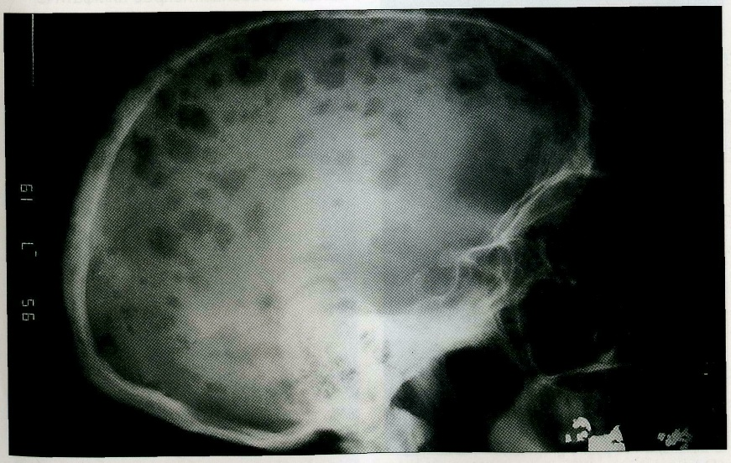

Рис. 24. R-графия черепа: отмечаются дефекты костной ткани,
множественные участки остеолиза.

Лечение больных МБ следует проводить в стационаре. Назначаются цитостатические препараты: алкеран, циклофосфан в сочетании с преднизолоном. Кроме того в последнее время применяются высокотехнологичные препараты велкейд (бортезомиб) и леналидомид (ревлимид), препараты золидроновой кислоты. Больные наблюдаются у гематолога.
Тактика стоматолога.
При подозрении на миеломную болезнь следует провезти R-логическое исследование челюстей (наблюдается резорбция кости значительных размеров). При проведении стоматологических манипуляций возможны переломы челюсти. Проводится симптоматическое лечение и санация полости рта. Необходимо больного проконсультировать с гематологом, провести тщательное обследование больного, уточнить диагноз МБ и только после этого приступать к проведению стоматологических манипуляций.
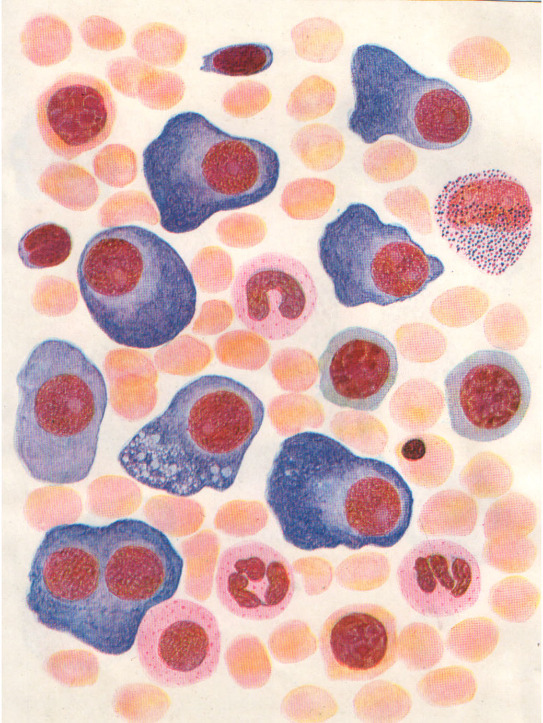

Рис.25. Костный мозг: миеломная болезнь (плазмоцитома).
Миеломные клетки крупных размеров. Ядра клеток нежной структуры, эксцентрично расположены, содержат одно ядрышко.

МИЕЛОПРОЛИФЕРАТИВНЫЕ ОПУХОЛИ
Это группа опухолей системы крови - хронических лейкозов. Основным заболеванием этой группы является хронический миелолейкоз, эритремия, сублейкимический миелоз.
Хронический миелоидный лейкоз (ХМЛ) – это опухоль, которая возникает из ранних клеток- предшественниц миелопоэза, дифференцирующихся до зрелых форм. Различают 2 стадии процесса: доброкачественную и злокачественную. Заболеваемость ХМЛ составляет во всем мире 1,0 – 1,5 на 100 000 населения в год, что составляет 7-10 % среди всех лейкозов взрослых. Цитогенетическим маркером ХМЛ у 95 % больных является Ph-хромосомы (Филадельфийская хромосома), которая возникает за счет обмена генетическим материалом между хромосомами 9 и 22 (t(9;22)).
Анализ крови – нейтрофильный лейкоцитоз со сдвигом до миелоцитов, промиелоцитов и даже бластов. Количество тромбоцитов в начале может быть нормальным, а в 20-30 % самого начала заболевания отмечается тромбоцитоз иногда до высоких цифр (1500-2000*10⁹/л и более), лейкоцитоз иногда до высоких цифр (100-300*10⁹/л и более). В лейкоцитарной формуле может быть увеличен процент базофилов и эозинофилов (базофильно-эозинофильная ассоциация), могут быть единичные бластные клетки. В костном мозге: в начальном периоде болезни преобладают элементы гранулоцитарного ряда: промиелоциты, миелоциты, метомеилоциты, эритропоэз вытеснен, число мегакариоцитов увеличено. В терминальную стадию болезни увеличивается количество незрелых форм: промиелоцитов, а затем и миелобластов, резко угнетен эритропоэз и лимфопоэз.
Клиника. В начальной стадии самочувствие больного может быть удовлетворительным. С нарастанием лейкоцитоза (до 20-30*10⁹/л) наблюдается потливость, слабость, повышенная утомляемость. Может быть тяжесть, небольшая боль в левом подреберье в связи с увеличением селезенки. В развернутой стадии ХМЛ отмечается астенический синдром (слабость, утомляемость), обусловленный клеточным распадом, который может сопровождаться увеличением содержания мочевой кислоты в крови (гиперурикемия) с образованием камней в почках. При очень высоком лейкоцитозе (500*10⁹/л и более), возможно нарушение кровообращения в связи со стазами лейкоцитов. Селезенка постепенно увеличивается и начинает достигать больших размеров, повышается температура, появляются сильные боли в костях.

Рис. 26.Резкое увеличениеселезенки у больной ХМЛ
Различают 2 формы ХМЛ у детей: инфантильную (до3 лет), при которой отсутствует Ph-хромосома, тромбоцитопения, течение ее неблагоприятные, продолжительность жизни до 8 месяцев. Ювенильная форма (после 5 лет). Характеризуется наличием Ph-хромосомы в миелоидных клетках. По клинике мало чем отличается от ХМЛ взрослых. Обнаруживается лимфоаденопатия и увеличение селезенки и печени.
Лечение ХМЛ. До недавнего времени в лечении ХМЛ использовали препарат миелосан. Он достаточно эффективен, но имеет ряд побочных действий. В дальнейшем он уступил место препарату - гидроксимочевина (гидреа), имеющему меньше побочных эффектов. Доза препарата определяется количеством лейкоцитов в периферической крови. При лейкоцитозе более 100*10⁹/л препарат назначают в дозе 50 мг/кг массы тела ежедневно. При снижении лейкоцитоза его доза уменьшается. Гидреа способна удалять лишь опухолевую массу наряду со здоровыми клонами клеток.
В настоящее время для лечения ХМЛ применяются ингибиторы тирозинкиназ, действующие на патогенез заболевания (разблокируют Ph-хромосому). Первым препаратом из этой группы в 90-х годах стал иматиниб (гливек). Согласно данных литературы гливек оказался одним из эффективных лекарственных средств, плато терапевтической эффективности достигается при дозе 400 мг в день. Для достижения цитогенетического ответа доза гливека увеличивается до 600 – 800 мг в сутки. Если гливек назначить в начальную стадию ХМЛ, полный цитогенетический ответ (Ph – хромосома 0) наблюдается в 70% случаев, в хроническую позднюю стадию – в 40% случаев, в терминальную – 13%. Лечение гливеком можно начинать при любом количестве лейкоцитов. При лечении ХМЛ с успехом применяется второе и третье поколение ингибиторов тирозинкиназ: нилотиниб (тасигна) и дазотиниб (спрайсл). При гиперлейкоцитозе рекомендуется большой прием жидкости и аллопуринола. Основной целью терапии хронической стадии ХМЛ является не только получение гематологической ремиссии, но и подавление Ph + клона клеток (полный цитогенетический ответ) и что еще лучше получение полного молекулярного ответа (исчезновение BCRABL). Иматиниб рекомендуется применять, как терапию первой линии у больных ХМЛ. С 2013 года применяется отечественный иматиниб – филохромин.
Тактика стоматолога: при подозрении на хронический лейкоз больного необходимо направить на консультацию к гематологу или терапевту. Все стоматологические манипуляции проводятся в стационаре при совместном наблюдении с гематологом.
ПОЛИЦИТЕМИЯ (эритремия)
Полицитемия является состоянием, при котором число эритроцитов, количество гемоглобина и величина гематокрита выше среднего. Истинная полицитемия или эритремия – характеризуется увеличением числа эритроцитов, а в последствие тромбоцитов и гранулоцитов в результате мутации в клетке-предшественнице миелопоэза.
Клиническая картина. Болезнь часто встречается у мужчин пожилого возраста, нередко носит семейный характер.
Частыми жалобами является головная боль, головокружение. Селезенка увеличена и в течение болезни продолжает увеличиваться. В анализе крови число эритроцитов – 6-9 * 10¹² в 1 мл, содержание гемоглобина возрастает до 180-210 %, величина гематокрита выше 60 %, отмечается снижение скорости оседания эритроцитов (СОЭ).
У больных с полицитемией кожа лица бордово- красная или пурпурно – красная, особенно нос, уши, губы, язык. Слизистая оболочка полости рта также темно-красная или синюшно-красная, на которой обнаруживаются телеангиэктазии. Наблюдается повышенная кровоточивость десен, в горле и в носу спонтанные кровотечения. Язык принимает бороздчатый характер, атрофия нитевидных сосочков и эпителия. Десны ставятся набухшими, гиперплазированными. Межзубные сосочки отечны, медленно развивается тяжелая форма пародонтита, зубы становятся подвижными и со временем выпадают.
Лечение: Начинают с применения антиагрегантов: тиклид, плавикс, пентоксифилин, тромбо АСС, кардиомагнил, аспирин кардио. Проводят кровопускания по 400 мл через день с адекватным введением физиологического раствора. Количество кровопусканий определяется достижением нормальных показателей крови (гемоглбина и гематокрита). Пациентам пожилого возраста кровопускание проводят в количестве 350 мл крови, а интервалы между кровопусканиями удлиняют. Показанием к назначению цитостатиков служит увеличение количества тромбоцитов, спленомегалия.
Тактика стоматолога: санация полости рта, лечение пародонтоза, рекомендовать тщательный уход за полостью рта, лечение основного заболевания проводится гематологом в специализированном отделении, в дальнейшем – наблюдение гематолога и стоматолога.
ЧАСТЬ 4.
ГЕМОРРАГИЧЕСКИЕ ДИАТЕЗЫ
К геморрагическим диатезам относятся заболевания, сопровождающиеся повышенной кровоточивостью, основными причинами которой, являются:
- нарушения в системе свертывания крови;
- нарушения числа и/или функции тромбоцитов;
- нарушение функции (проницаемости) сосудистой стенки.
К данной группе заболеваний относятся: болезни сосудов – вазопатии, нарушение структуры и функции тромбоцитов – тромбоцитопатии, нарушения свертывающей системы крови – коагулопатии, к ним же относится ДВС – синдром.
ГЕМОРРАГИЧЕСКИЙ ВАСКУЛИТ
(БОЛЕЗНЬ ШЕНЛЕЙНА-ГЕНОХА)
Геморрагический васкулит – это микротромбоваскулит. Характеризуется кровоизлияниями в кожу и слизистую оболочку на почве повышенной проницаемости сосудов при отсутствии нарушений в процессе кроветворения. По клиническому течению выделяют несколько форм заболевания: кожную (простую), суставную, абдоминальную и почечную. При простой форме на коже наблюдаются мелкоточечные, петехиальные высыпания, расположенные симметрично, на внутренней поверхности суставов, коже живота. Сыпь держится в течение 4-5 дней, затем стихает и исчезает вовсе, может оставаться легкая пигментация. В тяжелых случаях петехии осложняются некрозами. Суставная форма проявляется резкой болезненностью, припухлостью пораженных суставов, нарушением их функции. Местом поражения является синовиальная оболочка, изменения в суставах полностью обратимы. Может наблюдаться общая слабость, незначительное повышение температуры.
Абдоминальная форма васкулита проявляется кровоизлияниями в слизистую оболочку кишки, брыжейку. Возникают сильные схваткообразные боли в животе, напоминающие картину острого живота, обусловленные микротромбозом, мезентериальных сосудов, может повышаться температура тела, иногда возникает рвота, определяется кровь в кале. Абдоминальные боли кратковременные и в течение 2-3 дней проходят.
При почечной форме наблюдается клиника острого или хронического гломерулонефрита, в процесс вовлекаются капилляры почек. В анализе мочи находят большое количество эритроцитов. Заболевание принимает иногда затяжное течение с развитием хронической почечной недостаточности.
Лечение. При простой форме ГВ используют антиагреганты. При абдоминальной и почечной – добавляется гепарин (до 40 тыс. ед в сутки) и стероидные гормоны (60 мг/сут.) внутрь, при необходимости пульс-терапия метипредом до 1000мг в сутки. В острый период болезни необходим строгий постельный режим. При тяжелом кишечном синдроме – голод, парентеральное питание, плазмаферез.
На слизистой оболочке полости рта выявляются геморрагии, очаги деструкции поверхностных эрозий и язв, покрытых некротическим налетом, даже при своевременном лечении наблюдается их медленная эпителизация.
Тактика стоматолога: проводится санация полости рта. Хирургические манипуляции должны выполнятся под прикрытием медикаментозной терапии и сочетаться с активным лечением основного заболевания.

АУТОИМУННАЯ ТРОМБОЦИТОПЕНИЯ
(БОЛЕЗНЬ ВЕРЛЬГОФА)
Тромбоцитопеническая пурпура – заболевание, наиболее частое среди геморрагических диатезов, в основном наблюдается в молодом возрасте. Первые признаки кровоточивости появляются в возрасте 5-6 лет. У женщин заболевание чаще встречается в периоды перестройки нейроэндокринной системы в возрасте 15-20 и 40-50 лет.
По классификации И. А. Кассирского и Г. А. Алексеева болезнь Верльгофа относится к циклической идиопатической тромбоцитопенической пурпуре, чаще семейного или врожденного характера, проявляется длительным доброкачественным, рецидивирующим и хроническим течением, не связана с каким-то определенным этиологическим фактором.
Клиническими признаками болезни Верльгофа являются кровоизлияния в кожные покровы и кровотечения из слизистых оболочек, развивающиеся под влиянием незначительных травм или спонтанно, что отличает заболевание от гемофилии (при котором кровотечения возникают только при травмах). Кровоизлияния в кожу различны по величине, окраска их зависит от давности кровотечения; вначале пурпурная, впоследствии лиловая синяя, зеленоватая, бурая или желтая, с течением времени она бледнеет. Наиболее часто экхимозы и петехии локализуются на передней поверхности туловища и конечностях, на ладонях и подошвах, лице. Важным диагностическим признаком заболевания являются профузные кровотечения из слизистых оболочек, приводящие к анемии. Эти кровотечения – нередко единственный признак болезни.
Тип кровоточивости петехеально – пятнистый (подкожные кровоизлияния, беспричинная безболезненная кровоточивость десен, из носа, обильные menses).
При болезни Верльгофа изменения в крови зависят от фактора кровотечения, размеров, длительности его и времени, прошедшего после кровопотери. В период ремиссии в случаях лишь подкожных или подслизистых кровоизлияний, кровь существенно не меняется. При большой кровопотери развивается острая постгеморрагическая анемия нормохромного типа. При повторных длительных кровотечениях развивается железодефицитная анемия. Кровотечения могут сопровождаться нейтрофильным лейкоцитозом, иногда с появлением юных форм. Тромбоцитопения является патогномоничным симптомом болезни Верльгофа, особенно выражена в периоды кровотечения, количество кровяных пластинок может уменьшиться до единичных, нередко наблюдается их полное исчезновение. Вместо 250-500 тыс тромбоцитов – 20-25 тыс или еще меньше. В костном мозге большое число мегакариоцитов особенно в разгар геморрагических проявлений болезни. Отшнуровывание же пластинок мегакариоцитами нарушено. Характерно так же отсутствие или замедление ретракции кровяного сгустка, время свертывания крови не изменено, но длительность кровотечения по Дуке увеличивается до 20-30 минут.
Лечение: применяют кортикостероиды в средних дозах 1-2 мг/кг веса больного в течение года у детей и полгода - у взрослых. При не эффективности ГКС производится спленэктомия, которая очень эффективна ( выздоровление в 85%).
Тактика стоматолога: при местном кровотечении применяют тампонаду кровоточащих участков, капиллярных кровотечениях из десен, из лунки удаленного зуба (сухой тромбин, гемостатическая губка). Внутрь назначают витамин С (до 1 г), витамин К (10 мг) витамин Р (60 мг), а в/в аминокапроновую кислоту. При выраженных кровотечениях – свежезамороженную плазму в/в капельно.

ГЕМОФИЛИЯ
Гемофилия представляет классическую форму наследственной кровоточивости, как правило, болеют мужчины. Установлено, что наследственная гемофилия происходит по рецессивному признаку, связанному с полом. Патологический признак, ответственный за наследование гемофилии, локализуется в половой хромосоме Х. Необходимо помнить особенности наследования гемофилии:
- заболевание не наследуется от отца к сыну, поскольку сын не наследует Х хромосому,
- дочери больного гемофилией наследуют аномальный ген и являются достоверными носительницами заболевания, такие женщины в 50% случаев могут иметь больного сына.
В зависимости от фактора свёртывания крови (при его отсутствии) различают следующие виды гемофилии:
А) гемофилия А – отсутствие плазменного фактора VIII. Встречается в 80% случаев;
Б) гемофилия В – при отсутствии фактора Кристмана IX и составляет 12-15% всех гемофилий;
В) гемофилия С – связана с отсутствием фактора Розенталя XI или предшественника тромбопластина, которая проявляется в 90% случаев в детском и юношеском возрасте.
По степени клинических проявлений различают тяжелую форму гемофилии (VIII Ф.С. 0-2%) (частые кровоизлияния в суставы, спонтанные почечные кровотечения), среднюю форму гемофилии (VIII Ф.С.2-5%) и легкую форму (VIII Ф.С. 5-8%), ее характеризуют менее выраженные кровотечения, появляющиеся обычно в связи с травмой, развивающуюся бессимптомно, диагностируются лишь при оперативных вмешательствах (тонзилэктомия, удаление зуба).
Заболевание характеризуется тем, что после небольших травм могут возникать гематомы значительных размеров. При развитии гематомы в тканях могут различаться компрессионные явления, приводящие к нарушению питания органов вплоть до некрозов. Гематомы нередко нагнаиваются, что приводит к образованию свищей. Характерным признаком заболевания являются гемартрозы, чаще поражаются коленные и локтевые суставы. При рецидивирующих кровоизлияниях в суставы возникают фиброзные изменения, ведущие к контрактурам и деформации пораженных суставов.
При кровотечениях из слизистой оболочки полости рта (особенно часто из межзубных сосочков десны), у детей - при прорезывании зубов и кровоточивости следует подумать о возможной гемофилии. В лабораторных исследованиях обращают внимание на резкое увеличение времени свертываемости крови при нормальном содержании тромбоцитов, протромбина, фибриногена.
Пренатальная диагностика включает следующие исследования:
-определение пола плода методом идентификации Х и Y хромотина кариотипированием, ультразвуковой метод.
-ДНК – диагностику наследования гемофилии по материалу плода.
В зависимости от срока беременности назначается биопсия хориона
в 9-12 недель или амниоцентез в 18-20 недель.
-при позднем обращении (более 20 нед.) назначается кордоцентез с определением уровня факторов VIII - IX в крови плода, взятой из пуповины.
Беременные носительницы гена гемофилии нуждаются в дородовой госпитализации по стандартным акушерским показаниям в родильные дома, где есть отделения переливания крови. В случае необходимости прерывания беременности показано коагулогическое обследование для решения вопроса о заместительной терапии.
Для проведения семейного молекулярно-генетического обследования необходимо иметь образцы крови больного гемофилией, его матери, отца, бабушки по линии матери, а также членов семьи (сестры, племянницы, тети, двоюродные сестры). Обследование родственников консультируемой является обязательным, поскольку генетические нарушения при гемофилии полиморфны.
Лечение гемофилии А складывается из переливания криопреципитата в вену в суточной дозе 15-20 ед/кг массы больного, прямые переливания одногруппной крови, нативной свежезамороженной одногруппной плазмы (не более одних суток хранения), концентраты фактора VIII – агемофил А (открыт в ГНЦ РАМН), гемактин, октанат, когенейт ФС и др., а так же препарат генной инженерии, универсальный гемостатик - новосевен.
При гемофилии В – введение препарата РР, содержащего IX фактор свертывания, нативную одногруппную плазму, агемофил В (концентрат фактора IX). При гемофилии С - переливание нативной, сухой или свежезамороженной плазмы в дозе 8 – 10 мг/кг массы больного.
Проблема снятия болевого синдрома в стоматологической практике у больных гемофилией стоит остро. Следует применять различные анальгетики. Наркотики используют редко из-за возможности развития наркомании. Надо помнить, что таким больным противопоказан аспирин, так как он может спровоцировать кровотечение. При хроническом болевом синдроме используют панадол и трамал. Все больные с гемофилией должны находиться на учете у гематолога. Эти больные должны быть обеспечены гемостатическими препаратами.
Тактика стоматолога. При гемофилии для оказания стоматологической помощи больного предварительно надо подготовить путем введений препаратов VIII-IX факторов свертываемости крови в достаточных дозах (препарат VIII Ф.С. – когенейт, гемактин, новосевен – препарат VII Ф.С.) внутримышечные, подкожные инъекции больным с гемофилией запрещены. Удаление зубов и другие стоматологические манипуляции проводятся только после соответствующей подготовке больного препаратами VIII и IX Ф.С.
Болезнь Рандю-Ослера – наследственная геморрагическая телеангиоэктазия одна из наиболее частых и тяжелых вазопатий. Характеризуется наследственной недостаточностью коллагена в сосудистой стенке, что приводит к очаговому истончению стенок малых кровеносных сосудов. Они принимают форму «гармошки» и аневризматическим расширением их просвета. Диагноз выставляется по ангиоматозному типу кровоточивости по З.С. Баркагану. («сосудистые звездочки» на коже лица, слизистых оболочках полости рта, внутренней поверхности щек, языке, на носу, кончиках пальцев рук, ногтевом ложе, волосистой части головы.) Чаще всего заболевание начинается в 8-10-ти летнем возрасте носовыми кровотечениями. Висцеральная форма заболевания проявляется внутренними кровотечениями: желудочно-кишечными, легочными, почечными из гемангиом этих органов. При длительном течении заболевания развивается ЖДА.
Лечение - только симптоматическое: постоянный прием препаратов железа, гемотрансфузии, ЛОР-процедуры (тампонада носа тампонами, обильно смоченными масляными растворами, надувание «пальцев» от резиновых перчаток в полости носа для осуществления бережного сдавливания слабых сосудов носа). Необходимо проводить УЗИ, рентгенологическое исследование внутренних органов (печени, почек, легких) на предмет обнаружения гемангиом этих органов и проведения своевременного хирургического лечения. Применяется местное лечение с аминокапроновой кислотой, фибринолитиками. Пациентам с болезнью Рандю-Ослера противопоказано употребление цитрусовых, алкоголя, пищи содержащей уксус, острые приправы.

Заключение.
В учебном пособии представлены современные данные по диагностике заболеваний крови, диагностические стандарты в преломлении их проявлений в полости рта, предназначенные для студентов и врачей – стоматологов.
Врач-стоматолог нередко сталкивается с больными гематологического профиля, обратившихся за медицинской помощью с различными поражениями в полости рта, которые могут быть первыми симптомами тяжелых заболеваний крови.
Разнообразие клинических проявлений и сложность своевременной диагностики изучаемой патологии, заставляет обращать пристальное внимание, как на клинические симптомы заболеваний крови, так и на их проявления в полости рта. Заболевания крови и кроветворных органов в практике врача-стоматолога занимают важное место, зная ранние симптомы этих заболеваний, связанных с изменениями в полости рта, грамотно оценив лабораторные данные, врач-стоматолог может своевременно направить больного к соответствующему специалисту для дальнейшего обследования и лечения.
Врач-стоматолог практически всегда принимает активное участие в комплексном лечении таких больных. В зависимости от форм заболевания кроветворной системы разрабатывается и тактика врача-стоматолога в ведении больных гематологического профиля в сочетании с патологией в полости рта.

ЧАСТЬ 5
ТЕСТОВЫЕ ЗАДАНИЯ

001. язвенно – некротическиЕ проявления в полости рта при острых лейкозах
1) развиваются постепенно
2) устойчивы, к применению местной терапии
3) быстро разрешаются под воздействием местной терапии
4) проходят самостоятельно
5) носят локальный характер

002. при агранулоцитозе характерны патологические проявления в полости рта:
1) гиперпластические
2) язвенно – некротические поражения слизистой оболочки
3) усиленная саливация
4) ксеростомия
5) глоссит

003. при В – 12 дефицитной анемии следует назначить
1) препараты железа
2) гемотрансфузии
3) витамин В 12 (внутримышечно )
4) фолиевую кислоту
5) витамин – С

004.ДЛЯ ЖДА ХАРАКТЕРНО:
1) ЦП выше 1,0
2) ЦП ниже 1,0
3) сывороточное железо – 20 мкмоль на литр
4) макроцитозоз
5) ОЖСС 50 мкмоль/л

005. ПРИ ЖДА СЛЕДУЕТ НАЗНАЧИТЬ
1) поливитамины
2) фолиевая кислота
3) препараты, содержащие 2-х валентное железо
4) антиоксиданты
5) витамин В -12

006. меноррагии ЯВЛЯЮТСЯ ПРИЧИНОЙ РАЗВИТИЯ
1) В -12 дефицитной анемии
2) серповидно – клеточной анемии
3) апластической анемии
4) наследственного сфероцитоза
5) железодефицитной анемии

007. снижение тромбоцитов ХАРАКТЕРНо при
1) гемофилии
2) болезни Рандю – Ослера
3) болезни Верльгофа
4) геморрагическом васкулите
5) авитаминозе С

008. Для хронической ЖДА не характерно
1) гипохромия
2) микроцитоз
3) анизоцитоз
4) пойкилоцитоз
5) макроцитоз

009. Причиной развития ЖДА могут быть
1) язвенная болезнь
2) хронический панкреатит
3) лямблиоз
4) опухоли ЖКТ
5) хронический гастрит

010. ПОВЫШАЕТ УРОВЕНЬ усвоения железа
1) соляная кислота
2) витамин В -12
3) ферменты
4) аскорбиновая кислота
5) минеральная вода

011. Наибольшее количество железа содержится в
1) яблоках
2) телятине
3) квашеной капусте
4) моркови
5) рыбе

012. очевидным ПРИЗНАКОМ острого лейкоза ЯВЛЯЕТСЯ
1) анемия
2) язвенно- некротические поражения
3) увеличение лимфоузлов
4) наличие бластных клеток
5) геморрагии

013. ГематологическиМ признакОМ эритремии ЯВЛЯЕТСЯ:
1) снижение Нв
2) эритроцитоз
3) тромбоцитопения
4) высокая СОЭ
5) снижение гематокрита

014. НИЗКАЯ СОЭ наблюдаЕтся при
1) миеломной болезни
2) гипернефроидном раке
3) раке тела (хвоста) поджелудочной железы
4) пиелонефрите
5) полицитемии (болезнь Вакеза )

015. клетки Боткина – Гумпрехта могут быть обнаружены
1) острый миелобластный лейкоз
2) хронический миелолейкоз
3) хронический лимфолейкоз
4) миеломная болезнь
5) мегалобластная анемия

016. НАИБОЛЕЕ характенЫЙ гематологическиЙ ПРИЗНАК для острого лейкоза:
1) анемический
2) гиперпластический
3) лейкопения
4) бластемия
5) лейкоцитоз

017. наиболее неблагоприятный вариант острого лейкоза:
1) лимфобластный
2) миелобластный
3) промиелоцитарный
4) эритромиелоз
5) миеломонобластный

018. в анализе крови для острого лейкоза наиболее характерно:
1) лейкопения или лейкоцитоз
2) бластные клетки
3) анемия
4) тромбоцитопения
5) эритроцитоз

019. СИДЕРОПЕНИЧЕСКИЙ СИНДРОМ НАБЛЮДАЕСЯ ПРИ
1) гемолитической анемии
2) железодефицитной анемии
3) В12-дефицитной анемии
4) остром лейкозе
5) для сидероахрестическй анемии

020. ПРИ ЛИМФОГРАНУЛЕМАТОЗЕ ОПУХОЛЕВЫЕ КЛЕТКИ НАЗЫВАЮТСЯ
1) мегалобласты
2) клетки Березовского - Штернберга
3) клетки Штенгеймера - Мальбина
4) клетки Боткина - Гумпрехта
5) тельца Жолли

021. ЛЕЧЕНИЕ ПРЕДНИЗОЛОНОМ ВЫЗЫВАЕТ В ПЕРИФЕРИЧЕСКОЙ КРОВИ
1) анемию
2) лейкопению
3) умеренный лейкоцитоз
4) тромбоцитопению
5) тромбоцитоз

022. ДЛЯ ДИАГНОСТИКИ В-12-ДЕФИЦИТНОЙ АНЕМИИ РЕШАЮЩЕЕ ЗНАЧЕНИЕ ПРИНАДЛЕЖИТ
1) исследования содержания сывороточного железа
2) исследованию костного мозга
3) исследованию кала на яйца глист
4) фиброгастроскопии

023. ДЛЯ ВСАСЫВАНИЯ ВИТАМИНА В12 НЕОБХОДИМ
1) соляная кислота
2) гастрин
3) гастромукопротеин
4) пепсин
5) фолиевая кислота

024. УКАЖИТЕ ХАРАКТЕРНЫЙ ПРИЗНАК ОСТРОГО ЛЕЙКОЗА
1) сдвиг лейкоцитарной формулы влево
2) лейкозитоз
3) лейкопения
4) панцитопения
5) бластемия

025. СИНДРОМ ФУНИКУЛЯРНОГО МИЕЛОЗА ХАРАКТЕРЕН ДЛЯ
1) миеломной болезни
2) острого миелобластного лейкоза
3) хронического миелолейкоза
4) апластической анемии
5) в12-дефицитной анемии

026. ГИГАНТСКИЕ РАЗМЕРЫ СЕЛЕЗЕНКИ НАБЛЮДАЮТСЯ ПРИ
1) циррозе печени
2) остром лейкозе
3) хроническом миелолейкозе
4) хроническом лимфолейкозе
5) сепсисе

027. КЛЕТКИ БОТКИНА - ГУМПРЕХТА МОГУТ БЫТЬ ОБНАРУЖЕНЫ ПРИ
1) остром миелобластном лейкозе
2) хроническом миелолейкозе
3) хроническом лимфолейкозе
4) миеломной болезни
5) мегалобластной анемии

028. ДИАГНОЗ ОСТРОГО ЛЕЙКОЗА СТАНОВИТСЯ ОЧЕВИДНЫМ ПРИ
1) анемии
2) язвенно-некротическом поражении
3) увеличении лимфоузлов
4) бластемии в периферической крови
5) геморрагиях

029. ЖЕЛЕЗО ВСАСЫВАЕТСЯ ЛУЧШЕ ВСЕГО В ФОРМЕ
1) ферритина
2) гемосидерина
3) гема
4) свободного двухвалентного железа
5) свободного трехвалентного железа

030. НАИБОЛЕЕ ЧАСТОЙ ПРИЧИНОЙ РАЗВИТИЯ ЖЕЛЕЗОДЕФИЦИТНОЙ АНЕМИИ ЯВЛЯЕТСЯ
1) недоедание
2) туберкулез легких
3) хроническая кровопотеря
4) глистные инвазии
5) недоношенность

031. КРИТЕРИИ ДИАГНОСТИКИ ГЕМОФИЛИИ
1) снижение фибриногена
2) удлинение времени кровотечения по дюке
3) снижение протромбинового времени
4) удлинение времени ретракции кровяного сгустка
5) удлинение времени свертывания крови

032. ХАРАКТЕРНЫЙ ПРИЗНАК ДЛЯ АПЛАСТИЧЕСКОЙ АНЕМИИ
1) снижение кроветворения в костном мозге
2) сохранение клеточного состава костного мозга
3) наличие признаков гемобластоза
4) повышение уровня сывороточного железа
5) мегалобластический тип кроветворения

033. БОЛЬНОМУ С ПЕРНИЦИОЗНОЙ АНЕМИЕЙ НЕОБХОДИМО НАЗНАЧЕНИЕ
1) гемотрансфузии
2) витамин В12 внутрь
3) витамин В12 внутримышечно
4) фолиевую кислоту
5) препараты железа

ЧАСТЬ 6
Ситуационные задачи :
Задача №1
Больная М., 23 года обратилась к стоматологу по поводу стоматита. В течение последних месяцев беспокоит слабость, утомляемость, головокружение, сердцебиение при небольшой физической нагрузке, снижение аппетита, извращение вкуса - любит есть сырое мясо. Периодически расстройство стула до 2 – 3 раз в сутки, урчание, вздутие живота.
При осмотре: больная нормального питания, кожа и видимые оболочки бледные. Периферические лимфоузлы не увеличены. В легких везикулярное дыхание, пульс – 90 ударов в мин., ритмичный. Тоны сердца звучные, не грубый систолический шум на верхушке. АД 115/75 мм рт ст. Язык нормальной окраски, сосочки сглажены, при пальпации живота определяется болезненность в правом подреберье, в эпигастрии, симптомов раздражения брюшины нет. Стул 1 – 2 раза в сутки, полужидкий.
При исследовании желудочного сока выявлено снижение желудочной секреции. Гинекологический статус: менструации регулярно, по 6 дней, обильные. Анализ крови: эр.3,4х 10¹²/л, Нb – 80 г/л, цветовой показатель 0,78, ретикулоциты 2%, лейкоциты 4,7 х 10⁹./л, э-8%, п – 3%, сегм. – 62, лимфоциты – 24 %, мон. – 3%, СОЭ – 20 мм/час., сывороточное железо – 6,5 мкмоль/л.
Задание
- Ваш диагноз?
- Какие состояния приводят к дефициту железа в организме?
- Какие исследования необходимо провести?
- Объясните причину диспептического синдрома
- План лечебных мероприятий.

Задача № 2
Больной К., 35 лет жалуется на слабость, затруднение при глотании, жжение языка, боли в области пупка и в левом подреберье, не связанную с едой, тошноту, иногда рвоту, неустойчивый стул, шаткость походки.
Заболел несколько месяцев назад, вскоре после летнего отдыха в деревне, где употреблял сырую рыбу. Вначале появились боли в животе, тошнота, затем присоединились слабость, утомляемость.
При осмотре: больной бледный, кожа и слизистые с иктеричным оттенком, несколько пониженного питания, лимфоузлы не увеличены. Легкие и сердце без особенностей. Язык влажный, красный, у корня обложен белым налетом. Живот мягкий, при пальпации болезненный в области пупка, печень выступает из под края реберной дуги на 1,5 см, селезенка умеренно увеличена.
Анализ крови: эр. 2х 10¹²/л, анизоцитоз, пойкилоцитоз эритроцитов; Нb 80 г/л, цветовой показатель 1,2; ретикулоциты 0,3%, тромбоцитов 68 тыс., лейкоциты 5,6 х 10⁹/л, эозинфил. 8%, сегм. 60%; лимф. 20%, моноциты 9%; СОЭ 26 мм/час. При рентгенологическом исследовании желудка патологических изменений не выявлено. Показатели желудочной секреции в пределах нормы.
- Ваш диагноз?
- Выделите основные клинические синдромы?
- Диагностический алгоритм?
- С какими заболеваниями необходимо провести дифференциальную диагностику?
- Лечебные мероприятия, меры профилактики

Задача № 3
Больная М., 37 лет жалуется на слабость, быструю утомляемость, головокружение, сердцебиение при небольшой физической нагрузке, плохой аппетит, затрудненное глотание пищи, извращение вкуса - ест сырое тесто. Из анамнеза известно, что во время первой беременности 5 лет назад у больной отмечалось снижение гемоглобина до 86 г/л, в связи с чем, назначали препараты железа.
При осмотре: больная нормального питания, кожа и видимые оболочки бледные. Периферические лимфоузлы не увеличены. В легких везикулярное дыхание, пульс – 90 ударов в мин., ритмичный. Тоны сердца звучные, не грубый систолический шум на верхушке. АД 110/70 мм рт ст. Язык нормальной окраски, сосочки сглажены.
При исследовании желудочного сока выявлено снижение желудочной секреции. Гинекологический статус без изменений. Менструации регулярно, по 4 дня, необильные.
Анализ крови: эр.3,4х 10¹²/л, Нb – 80 г/л, цветовой показатель 0,78, ретикулоциты 2%, лейкоциты 4,7 х 10⁹./л, э-2%, п – 3%, сегм. – 64, лимфоциты – 26 %, мон. – 5%, СОЭ – 15 мм/час., сывороточное железо – 7,3 мкмоль/л.
- Ваш диагноз?
- Какие состояния приводят к дефициту железа в организме?
- Какие исследования необходимо провести для выяснения причины заболевания?
- План лечебных мероприятий с выписыванием рецептов, назначенных препаратов?
- Профилактика железодефицитных анемий?

Задача №4
Больной К., 23 лет жалуется на общую слабость. Болен 3 года, в течение которых периодически 2 – 3 раза в год появлялась легкая желтушность кожи и слизистых, периодическое изменение цвета мочи до темного. Брат больного страдает подобным заболеванием.
При осмотре: желтушность кожи и склер, лимфоузлы периферические не увеличены. Сердечно-сосудистая система и органы дыхания без особенностей. Отмечается увеличение селезенки на 1,5 – 2 см.
Анализ крови: эр. 3,3 х 10¹²/л; Нb 110 г/л, микросфероцитоз, цветовой показатель 1,0; ретикулоцитов 20%, тромбоциты 150 х 10⁹ /л. Билирубин крови общий 65 мкмоль/л, непрямой – 58; в моче слабоположительная реакция на желчные пигменты, содержание билирубина повышено, количество стеркобилина увеличено.
- Ваш диагноз?
- Патогенетические механизмы заболевания?
- Необходимые методы обследования?
- Дифференциальный диагноз?
- План лечебных мероприятий?

Задача № 5
Больной Б., 65 лет обратился в стоматологическую поликлинику с жалобами на жжение языка, затруднение при глотании, тяжесть в правом подреберье, резкую слабость, плохой аппетит, тошноту, изменение походки, пошатывает при ходьбе.
Больным себя считает в течение 1,5 – 2-х лет, вначале беспокоила периодическая слабость, затем присоединились перечисленные симптомы, 3 года назад была выявлена анемия, проведено лечение, в последние годы у врача не наблюдался, лечения не получал.
При осмотре: больной бледный, кожа и слизистые с иктеричным оттенком, несколько пониженного питания, лимфоузлы не увеличены. Легкие и сердце без особенностей. Язык влажный, ярко красный. Живот мягкий, при пальпации безболезненный, печень выступает из под края реберной дуги на 1,5 см, селезенка умеренно увеличена.
Анализ крови: Нb 102 г/л эр. 2,1х 10¹²/л, анизоцитоз по 0,2%, тромбоциты 70 тыс., лейкоциты 5,7 х 10⁹/л, эозинфил. 2%, сегм. 69%; лимф. 20%, моноциты 8%; СОЭ 21 мм/час.
В биохимич. ан. крови сахар 4,1 ммоль/л, билирубин 27 ммоль/л, непрямого 23 ммоль/л; холестерин 4,8ммоль/л; альфа-амилаза 83 ммоль/л (N до 100)
При ФГДС патологических изменений не выявлено.
- Ваш диагноз?
- Выделите основные клинические синдромы?
- Диагностический алгоритм?
- С какими заболеваниями необходимо провести дифференциальную диагностику?
- Лечебные мероприятия, меры профилактики

Задача №6
У больной 25 лет выявлен анемический синдром. В анамнезе обильные длительные месячные до 10 дней. При осмотре на коже, особенно на груди, спине, бедрах, голенях различной формы и величины «синяки». Положительный симптом жгута, отсутствует ретракция кровяного сгустка. В анализе крови: Нв – 90 г/л, эритроциты – 3,5 млн., тромбоцитов 5 тыс., лейкоциты – 6,0 тыс.; нейтрофилов – 65; лимфоциты – 30; моноциты – 4; СОЭ – 20 мм/час.
Вопросы:
1. Ваш предположительный диагноз?
2. С каким заболеванием следует проводить дифф. диагностику?
3. Кто чаще болеет данным заболеванием?
4. Принципы лечения
Задача №7
К врачу обратилась больная 15 лет. На щеках, губах, языке, крыльях носа выявляется сеть расширенных мелких сосудов в виде ярко – красного цвета, диаметром 1-3 мм. Периодически они кровоточат. С детства наблюдаются носовые кровотечения, появляющиеся даже при чихании. В последние годы носовые кровотечения участились.
В анализах: свертываемость крови, время кровотечения, количество тромбоцитов не изменены. Проба «жгута», «щипка» - отрицательные.
Вопросы:
1. Ваш предположительный диагноз?
2. В каком возрасте чаще встречаются эти заболевания?
3. Важно ли уточнить семейный диагноз?
4. Какое лечение следует применять.

Задача № 8
У больного 15 лет, в течение трёх часов интенсивные схваткообразные боли в животе, сопровождающиеся однократно меленой. С диагнозом « острый живот» больной доставлен в хирургическое отделение больницы.
При осмотре на голенях и стопах папулёзно - геморрагическая сыпь, при надавливании не исчезнет. Отмечается небольшая припухлость голеностопных суставов. Известно, что 3 дня назад в школе введена противогриппозная вакцина. В анализе крови-Hb-110 г/л, эритроциты - 3,5*10/л, лейкоциты -10*10/л, СОЭ-30 мм/ч.
Вопросы:
1. Ваш диагноз?
2. С какими заболеваниями следует проводить дифференциальную диагностику?
3. Какие формы заболевания Вам известны?
4. Лечение.

Задача №9
Больной 20 лет, студент обратился к стоматологу по поводу зубной боли. Из анамнеза стало известно, что 2,5 недели болеет ангиной. Традиционное лечение, назначенное отолагирнгологом (антибиотики, полоскание горла) не эффективно.
При осмотре: миндалины увеличены, почти смыкаются, покрыты гнойным налетом, отмечаются явления парадонтоза, стоматита. Температура тела 38,9⁰ С. Срочно направлен на анализ крови (развернутый) .
В ан.крови: Нb- 90 г/л; эритроциты – 2,9 х 10¹²/л; лейкоциты – 2,0 х 10⁹/л, бластные клетки 80%; тромбоцитов 70 тыс., СОЭ 50 мм/час.
1.Ваш диагноз?
2.Какие синдромы следует выделить в клинике заболевания?
3. Ваша врачебная тактика?
4.Какие прочие дополнительные исследования необходимы для уточнения диагноза?
5. План лечебных мероприятий?

Задача №10
Больной 45 лет, рентгенолог, обратился к стоматологу с жалобами на повышенную кровоточивость десен. Заболел остро с подъема температуры тела до 39⁰, наблюдалась резкая слабость, носовое кровотечение.
При осмотре: выраженная бледность кожных покровов, отмечается гиперплазия десен, кровоточивость при малейшем прикосновении шпателем, слизистая полости рта гиперемированна, рыхлая. АД 110/70 мм.рт.ст., пульс 100 уд/мин. Отправлен на дообследование.
В анализе крови выявлена лейкопения – 1,5 х 10⁹/л, тромбоцитов -70 тысяч, СОЭ – 43 мм/час.
- Ваш предварительный диагноз?
- Какое исследование нужно провести для уточнения диагноза?
- С помощью какого метода исследования можно уточнить варианты заболевания крови?
- Ваша врачебная тактика?

Задача № 11
Больная З., 37 лет, обратилась к стоматологу с жалобами на боли при жевании, кровоточивость десен. Неделю назад появилась боли, воспаление, болезненность и кровоточивость десен, температура тела повысилась до 39 градусов.
При осмотре: на слизистой оболочке рта и десен, на мягком небе и миндалинах определяются некротические язвочки, покрытые грязно – серым налетом, язык сухой, повышенная кровоточивость десен.
Было назначено лечение: антибиотики, полоскание горла антисептиками, проведено дополнительное обследование.
Анализ крови: эр. 3,2 х 10¹²/л; Нв 100 г/л; цветовой показатель 1,0; лейкоциты 0,8 х 10⁹ /л; э. 0%, п 0%, сегм. 22%, лимф. 73%, моноц. 3%, бластные клетки 2%, СОЭ 65 мм/час.
- Ваш предварительный диагноз?
- Выделите основные клинические синдромы?
- Какие дополнительные обследования необходимо провести?
- План лечебных мероприятий?
- Каков прогноз данного заболевания?

Эталоны ответов к тестовым заданиям
001) 2 | 012) 4 | 023) 3
002) 2 | 013) 2 | 024) 5
003) 3 | 014) 5 | 025) 5
004) 2 | 015) 2 | 026) 3
005) 3 | 016) 4 | 027) 3
006) 5 | 017) 3 | 028) 4
007) 3 | 018) 2 | 029) 4
008) 5 | 019) 2 | 030) 3
009) 3 | 020) 2 | 031) 5
010) 4 | 021) 3 | 032) 1
011) 2 | 022) 2 | 033) 3

Эталоны ответов к задачам
Задача №1
- Железодефицитная анемия, средней тяжести, на почве меноррагий.
- Хроническая кровопотеря.
Повышенное потребление железа: анемия беременных и кормящих женщин, ювенильный хлороз, инфекционная анемия.
Недостаточность всасывания железа: агастральная, после резекции кишок (хирургические).
- Развернутый анализ крови, б/хим. общий белок, фракции, билирубин АЛаТ, АСаТ, щелочная фосфатаза, сывороточное железо, ОЖСС, мочевина, креатинин, холестерин, электролиты, кал на я/глист 3-4 кратно, дуоденальное зондирование.ФГДС, исследование кишечника (ирригоскопия, RRS, колоноскопия), консультация гинеколога, проктолога, гематолога.
4. Наиболее вероятно, энтерит
5. Препараты железа в достаточных дозах на протяжение 2-3 месяцев.

Задача № 2
- В – 12 дефицитная анемия. Глистная инвазия, дифиллоботриоз.
- Анемический, диспептический, гепато-спленомегалический, неврологический (фуникулярный миелоз).
- Развернутый анализ крови, б/хим. ан.крови, билирубин АЛаТ, АСаТ, щелочная фосфатаза, сывороточное железо, ОЖСС, мочевина, креатинин, холестерин, ФГДС, исследование кишечника (ирригоскопия, RRS, колоноскопия), консультация гематолога, стернальная пункция, кал на я/глист 3 – 4 кратно.
- Опухоли желудка, тонкого кишечника, гепатиты, цирроз печени, синдром Иммерслунд – Грабсека (рецессовно наследуемое заболевание с поражением кишечника и нарушением всасывания витамина В1), алкогольная болезнь.
- Цианкобаламин (вит. В-12) 500 – 1000 мкг/сут. 4 – 6 недель.
Дегельминтизация феносалом 2 – 3 г/сут. 4 дня, с повторным циклом, или бильтрицидом в курсовой дозе 75 мг/кг, за 3 приема с интервалом в 4 часа.
Задача № 3
- Железодефицитная анемия, средней тяжести, неясной этиологии.
- Хроническая кровопотеря, алиментарная.
Повышенное потребление железа: анемия беременных и кормящих женщин, ювенильный хлороз, инфекционная анемия.
Недостаточность всасывания железа: агастральная, после резекции кишок (хирургические).
- Развернутый анализ крови, б/хим.ан. крови: общий белок, фракции, билирубин АлаТ, АсаТ, щелочная фосфатаза, сывороточное железо, ОЖСС, мочевина, креатинин, холестерин, электролиты. ФГДС, исследование кишечника (ирригоскопия, RRS, колоноскопия), консультация гинеколога, проктолога, гематолога при необходимости стернальная пункция.
- Препараты железа с аскорбиновой кислотой в достаточных дозах, на протяжение 2-3 месяцев.
- Контроль развернутого анализа крови, повторные курсы приема препаратов железа, устранение основной причины дефицита железа.

Задача № 4
- Гемолитическая анемия, наследственный сфероцитоз (надпеченочная желтуха)
- Дефект структуры мембраны эритроцитов, с повышением ее проницаемости. Эритроциты имеют сферическую форму и повреждаются при прохождении через синусы селезенки, внутриклеточный гемолиз.
- Проба Кумбса, определение гемоглобина и гемосидерина в моче. УЗИ печени, селезенки, печеночные пробы, аутоиммунный спектр, консультация генетика.
- Аутоиммунные, гемолитические анемии как синдром системных заболеваний.
- Глюкокортикостероиды., при выраженной анемии – препараты крови.

Задача №5
- В – 12 дефицитная анемия, тяжелое течение.
- Анемический (гематологический), диспептический, гепато-спленомегалический, неврологический (фуникулярный миелоз).
- Развернутый анализ крови, б/хим. ан. крови: общий белок, фракции, билирубин АЛаТ, АСаТ, щелочная фосфатаза, сывороточное железо, ОЖСС, мочевина, креатинин, холестерин, электролиты. ФГДС, исследование кишечника (ирригоскопия, RRS, колоноскопия), консультация гематолога, проведение стернальной пункции, кал на я/глист .
- Опухоли желудка, тонкого кишечника, гепатиты, цирроз печени, алкогольная болезнь.
- Цианкобаламин (вит. В-12) 500 – 1000 мкг/сут. 4 – 6 недель.
Контроль развернутого ан крови, повторные курсы лечения.

Задача №6
1. Болезнь Верльгофа (аутоиммунная тромбоцитопения)
2. Следует дифференцировать с анемиями (железодефицитной), острым и хроническим лейкозом, геморрагическим васкулитом.
3. Чаще болеют женщины
4. Преднизолон 30-60 мг в сутки. Отсутствие эффекта от консервативной терапии, показание к спленэктомии.

Задача №7
1. Болезнь Рендю–Ослера (наследственная телеангиэктазия)
2. Встречается в детском возрасте
3. Важно выяснить семейный анамнез. Это наследственная форма кровоточивости
4. Лечение симптоматическое. При кровотечениях показаны местные и общие гемостатические препараты, иссечение ангиом, лечение ринита. При наличии железодефицитной анемии – препараты железа.
Задача №8
1. Геморрагический васкулит (смешанная форма: абдоминальная и кожно – суставная)
2. С тромбоцитопенией, острым лейкозом, кровоточащей язвой, неспецифическим язвенным колитом, эрозивным гастритом
3. Форма заболевания: кожная, суставная, абдоминальная с поражением суставов, кишечника и почек, смешанная.
4. Строгий постельный режим, при тяжелом кишечном синдроме голод, парентеральное питание, плазмоферез, антигистаминные, противовоспалительные препараты, витамин «С», рутин, преднизолон 20 – 40 мг., гепарин 5 – 10 тыс. Ед. в кожу живота.

Задача №9
- Острый лейкоз
- Гематологический, гиперпластический, бактериальных осложнений, опухолевой интоксикации
- Направить, срочно, к врачу-гематологу
- Стернальная пункция, цитохимический анализ, цитогенетическая диагностика, хромосомный анализ, фенотипирование.
- Лечение в специализированном отделении.

Задача №10
- Острый лейкоз
- Стернальная пункция
- Цитохимическое исследование бластных клеток
- Направление к гематологу

Задача № 11
- Острый лимфобластный лейкоз.
- Синдром опухолевой интоксикации, лейкемической пролиферации, анемический (нормохромная анемия), геморрагический.
- Исследование миелограммы (тотальная метаплазия лимфоидными элементами), цитохимическая диагностика, генетическое исследование.
- Лечение в гематологическом отделении (полихимиотерапия).
- При достижении клинико – гематологической ремиссии (бластных клеток в костном мозге не более 5%) - благоприятный.

Список сокращений

АА – апластическая анемия
АХЗ - анемии при хронических заболеваниях
ГА – гемолитическая анемия
ГВ – геморрагический васкулит
ЖДА – железодефицитная анемия
МАТ – моноклональные антитела
НЭ – наследственный эллиптоцитоз
ОЖСС – общая железосвязывающая способность сыворотки
ОЛ – острый лейкоз
ОМЛ – острый миелобластный лейкоз
ОММЛ – острый миеломонобластный лейкоз
ОНЛЛ – острый нелимфобластный лейкоз
ОПЛ – острый промиелоцитарный лейкоз
РЭС – ретикулоэндотелиальная система
СЖ – сывороточное железо
СВЧ - сверхвысокие частоты
УВЧ – ультравысокие частоты
ХЛЛ – хронический лимфолейкоз
ХМЛ – хронический миелолейкоз
ЦП - цветовой показатель

Литература
Основная:
1.Внутренние болезни. В 2-х т./ под ред. Н. А. Мухин и др.М.:Литтерра, 2008.- Т. 1 – 576 с; Т. 2 – 448 с.
Дополнительная:
1.Руководство по гематологии / под ред. А.И. Воробьева. М.: 2005.- Т. II.- 277 с.
2. Анемии / под ред. О. А. Рукавицына, А. Д. Павлова. СПб., 2011.- 278 с
3. Богданов А.Н. Клиническая гематология: руководство / А.Н. Богданов, В.И. Мазуров. – СПб.: Фолиант, 2008. – 488с.
4. Ермолин А. Э. Дифференциальная диагностика и лечение острых и хронических лейкозов. – М.: Бином, 2008.- 202 с.
5. Кругликов Г. Г. Атлас функциональной морфологии клеток крови и соединительной ткани /Г.Г. Кругликов, М.И. Пекарский - М.: Медицина, 2005.- 176 с.
6. Окороков А. Н. Диагностика болезней внутренних органов: Т. 4.- Диагностика болезней системы крови.- М.: Медицинская литература, 2005.- 504 с.
7. Льюис С. М. Практическая и лабораторная гематология.- М.: ГЭОТАР-Медиа, 2009. - 720 с.
8. Хоффбранд В. Гематология. Атлас-справочник / В. Хоффбранд, Дж. Петтит; пер. с анг. – М.: Практика, 2007. - 408 с.
9. Гематология. Национальное руководство/ под ред. проф. О.А. Рукавицина М.:2015, 770с.

.

Литература
Основная:
1.Внутренние болезни. В 2-х т./ под ред. Н. А. Мухин и др.М.:Литтерра, 2008.- Т. 1 – 576 с; Т. 2 – 448 с.
Дополнительная:
1.Руководство по гематологии / под ред. А.И. Воробьева. М.: 2005.- Т. II.- 277 с.
2. Анемии / под ред. О. А. Рукавицына, А. Д. Павлова. СПб., 2011.- 278 с
3. Богданов А.Н. Клиническая гематология: руководство / А.Н. Богданов, В.И. Мазуров. – СПб.: Фолиант, 2008. – 488с.
4. Ермолин А. Э. Дифференциальная диагностика и лечение острых и хронических лейкозов. – М.: Бином, 2008.- 202 с.
5. Кругликов Г. Г. Атлас функциональной морфологии клеток крови и соединительной ткани /Г.Г. Кругликов, М.И. Пекарский - М.: Медицина, 2005.- 176 с.
6. Окороков А. Н. Диагностика болезней внутренних органов: Т. 4.- Диагностика болезней системы крови.- М.: Медицинская литература, 2005.- 504 с.
7. Льюис С. М. Практическая и лабораторная гематология.- М.: ГЭОТАР-Медиа, 2009. - 720 с.
8. Хоффбранд В. Гематология. Атлас-справочник / В. Хоффбранд, Дж. Петтит; пер. с анг. – М.: Практика, 2007. - 408 с.
9. Гематология. Национальное руководство/ под ред. проф. О.А. Рукавицина М.:2015, 770с.
10. Мамаев А.Н. Практическая гемостазиолозия / Практическая медицина, М.: 2015, 233с.

